**Единый налоговый платеж и уведомления**

17 сентября 2018 года

Белова Елена Алексеевна

**Единый налоговый платеж**

**Единый налоговый платеж (ЕНП) –** это сумма денежных средств, перечисляемая налогоплательщиком на соответствующий счет, в счет исполнения обязанности перед бюджетом РФ.

**Единый налоговый счет (ЕНС)** – это форма учета совокупной обязанности налогоплательщика и перечисленных денежных средств в качестве ЕНП, распределение которого осуществляет ФНС России.

**Сальдо ЕНС –** это разница между совокупной обязанностью и перечисленными в качестве ЕНП денежными средствами.

**Совокупная обязанность –** это общая сумма налогов, авансовых платежей, сборов, страховых взносов, пеней, штрафов, процентов, которую обязан уплатить (перечислить) НП, и сумма налога, подлежащая возврату в бюджетную систему РФ.

**Федеральный закон от 29.05.2023 N 196-ФЗ**

**Начало действия документа - 29.05.2023** (за исключением отдельных положений).

Налоговые органы **с 29.05.2023** определяют принадлежность сумм ЕНП по учтенной на едином налоговом счете налогоплательщика сумме его совокупной обязанности **согласно новой очередности**:

**недоимка по НДФЛ** — с более раннего момента ее образования;

**НДФЛ** — с момента возникновения обязанности по его перечислению налоговым агентом;

**недоимка по иным налогам, сборам, страховым взносам** — с более раннего момента ее образования;

**иные налоги, авансы, сборы, взносы** — с момента возникновения обязанности по их уплате (перечислению);

пени;

проценты;

штрафы.

**Дата начала действия этого изменения** - **29.06.2023**

**статью 78 дополнить пунктом 7** следующего содержания:

"7. В случае поступления **уведомления** об исчисленных суммах налогов, авансовых платежей по налогам, сборов, страховых взносов, **содержащего информацию об** исчисленной и удержанной налоговым агентом **сумме НДФЛ**, **до наступления установленного срока его перечисления** сумма денежных средств, формирующих положительное сальдо ЕНС соответствующего налогового агента, **в размере, не превышающем сумму НДФЛ**, подлежащую перечислению на основании такого уведомления, **зачитывается налоговым органом не позднее дня, следующего за днем поступления в налоговый орган такого уведомления, в счет исполнения предстоящей обязаннос**ти этого налогового агента по перечислению указанного налога."

**Письмо ФНС России от 17.02.2023 N БС-3-11/2382@**

Обращается внимание, что **денежные средства, поступившие по платежному документу (уведомление в виде распоряжения), признаются ЕНП и участвуют в погашении общей недоимки совокупной обязанности, имеющейся на ЕНС на дату поступления платежа, а не конкретной обязанности по налогу (сбору, авансовому платежу по налогу, страховому взносу), указанной налогоплательщиком в уведомлении в виде распоряжения**.

Вместе с тем **налоговый орган на основании поступившего платежного документа формирует начисления, которые включаются в совокупную обязанность налогового агента**.

Отмечается, **что правом предоставления уведомления в виде распоряжения налоговые агенты могут воспользоваться только в случае, если ранее ими в налоговые органы не представлялось уведомление**.

**Письмо ФНС России от 02.06.2023 N ЗГ-3-8/7361**

Начиная с 2023 года установлены единые реквизиты для перечисления налогов, сборов, страховых взносов, пеней, штрафов, процентов, администрируемых налоговыми органами, в бюджетную систему Российской Федерации.

Обращается внимание, что **в случае указания в платежном документе старых реквизитов и корректного ИНН** плательщика **Федеральное казначейство учтет Ваши денежные средства на ЕНП, которые будут зачислены на Ваш ЕНС.**

С 1 января 2023 года все налоги и сборы, страховые взносы, уплата которых установлена Кодексом, должны перечисляться в качестве ЕНП (КБК 18201061201010000510) с представлением в налоговый орган Уведомления об исчисленных суммах налогов, сборов, авансовых платежей по налогам, страховых взносов (далее - Уведомления).

В случае **если плательщик в установленный законодательством о налогах и сборах срок не представит декларацию/расчет, то по истечении 10 календарных дней данная переплата с соответствующих налогов, страховых взносов будет признана ЕНП**.

**Ошибки при заполнении платежек на уплату ЕНП**

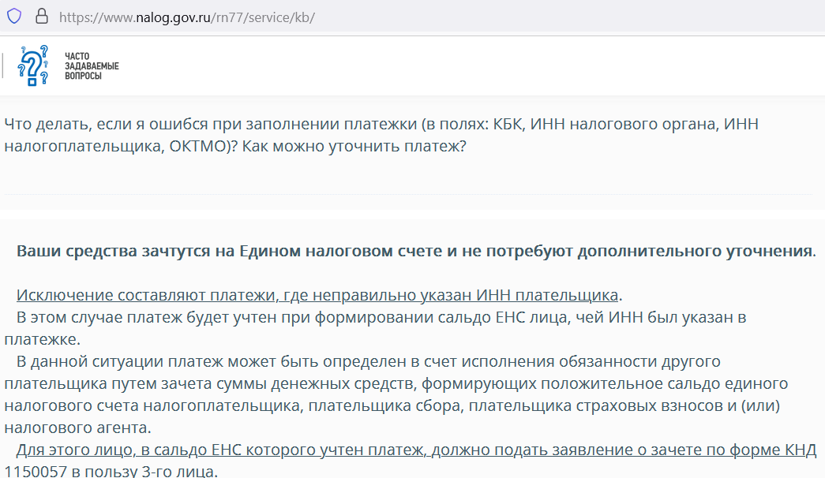

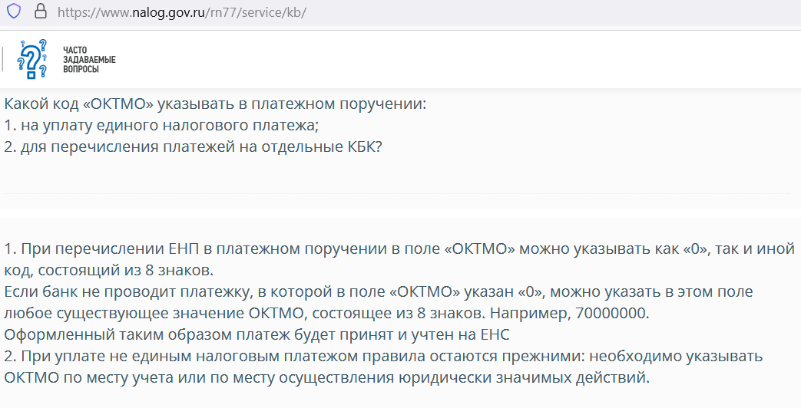

**Некорректное сальдо ЕНС**

До 2023 года в каждом регионе был свой счет Федерального казначейства  
для уплаты налогов. С 2023 года налоги уплачиваются на единый счет Федерального казначейства.

Обработкой платежей из всех субъектов РФ занимается Управление Федерального казначейства по Тульской области.

Если средства должны были перечисляться Единым налоговым платежом, но уплачены на конкретные КБК, они учитываются на Едином налоговом счете.

Как узнать информацию о сальдо ЕНС?

При необходимости можно заказать в налоговой справку о наличии сальдо ЕНС. Справка предоставляется в течение 5 рабочих дней. Заказать ее можно по ТКС через операторов ЭДО, через ЛК или обратившись в налоговую лично.

В личном кабинете налогоплательщика или учетной бухгалтерской системе можно заказать справку онлайн.

Справка о наличии положительного, отрицательного или нулевого сальдо — по запросу.

При отрицательном сальдо направляется требование об уплате задолженности.

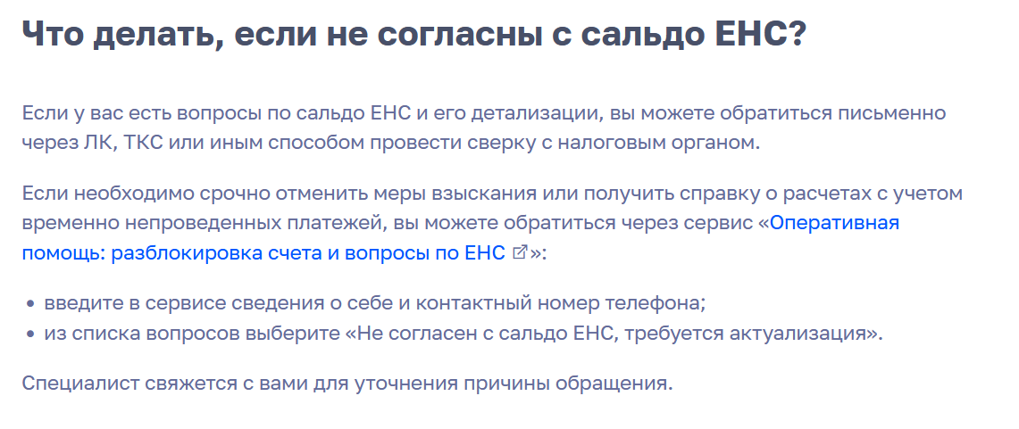

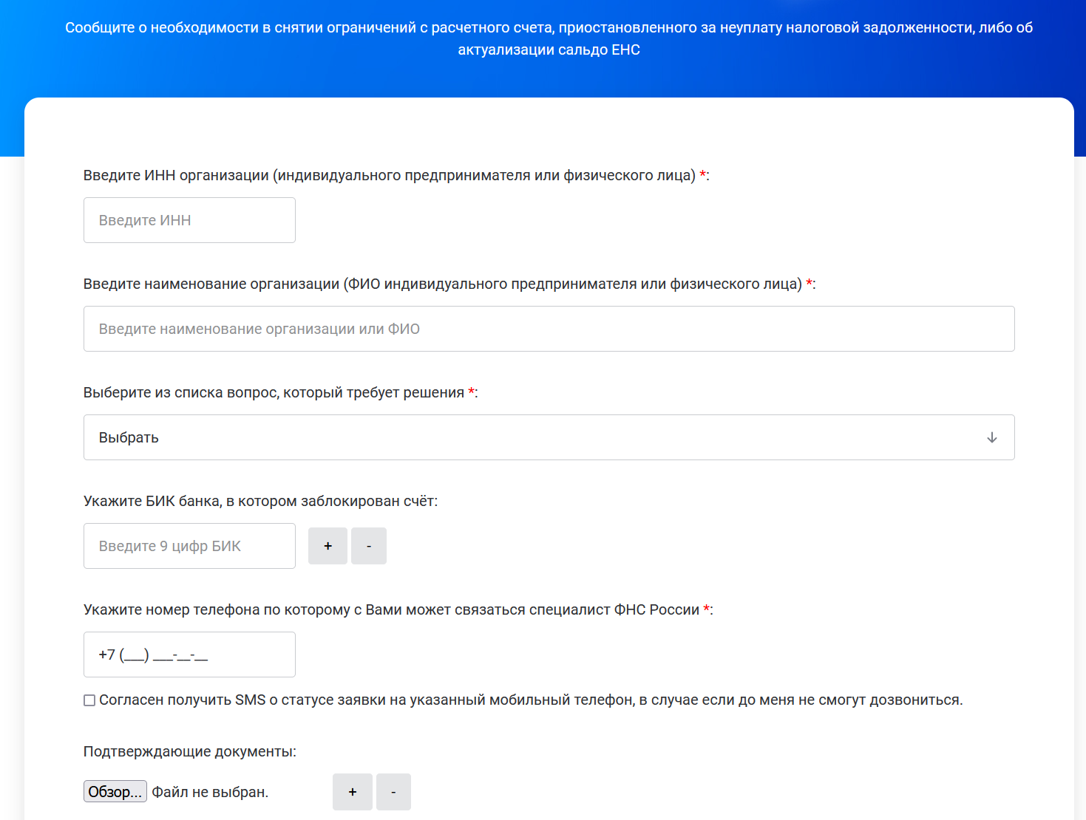

**Зарезервированные суммы**

**Что такое зарезервированная сумма?**

Для распределения ЕНП по платежам с авансовой системой расчетов, по которым декларация приходит позже, чем срок уплаты налога, необходимо подавать Уведомление об исчисленных суммах.

Это необходимо для зарезервирования суммы оплаты в счет предстоящих начислений.

**Зарезервированная сумма — это сумма денежных средств, зачтенных в предстоящей обязанности**.

Чтобы эта переплата не была учтена как ЕНП и не использовалась для погашения других налогов в 2023 году, будут сформированы искусственные начисления по каждому авансу из представленного уведомления.

Размер начисления равен сумме платежа.

После подачи декларации или расчета эти начисления будут заменены на фактические — из представленной отчетности.

Если декларация не представлена в срок, такие суммы будут ожидать представления декларации в течение 10 дней. Потом они вернутся в общее сальдо ЕНС.

**Для переплаты регионального налога на прибыль и страховых взносов с отсрочкой по Постановлению № 776 искусственные начисления не формируются**.

Авансы отражаются в карточке налога из представленной отчетности.

В ЕНС они не переносятся и в сальдо не учитываются.

Это и есть зарезервированная сумма.

**Зарезервированная сумма** - это средства, которые отложены на будущие платежи. Их закрепляют за КБК налога и не отражают в сальдо ЕНС.

Чтобы эта переплата не была учтена как ЕНП и не использовалась для погашения других налогов в 2023 году, формируются «искусственные» начисления по каждому авансу из представленного уведомления.

**Как перенести зарезервированную сумму на ЕНС?**

Для этого Вам нужно подать заявление об отмене зачета в счет исполнения предстоящих обязательств по форме КНД 1165171. Сделать это можно через Личный кабинет или по ТКС.

**Как использовать зарезервированные суммы для погашения текущих начислений?**

Подавать дополнительное заявление не нужно. Зарезервированная переплата будет использоваться автоматически.

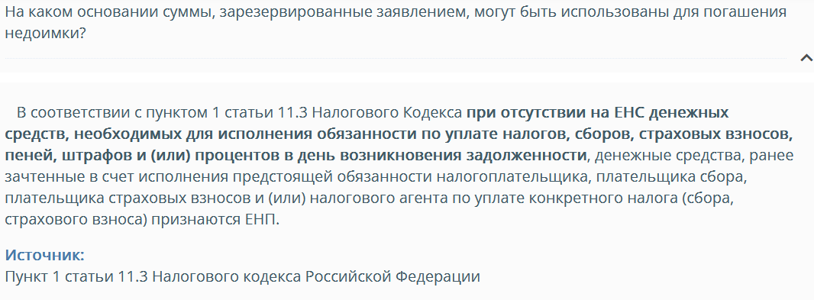

**Письмо ФНС России от 14.09.2023 N КЧ-4-8/11712**

**ФНС России** в целях **расширения возможностей и повышения качества информирования налогоплательщиков**, совершенствования предоставляемых государственных услуг, а также оптимизации форм и форматов документов, предоставляемых налогоплательщикам, **направляет для использования в работе рекомендуемые формы и форматы**:

- **заявления о представлении на бумажном носителе сведений о наличии (отсутствии) задолженности в размере отрицательного сальдо ЕНС**, справки о принадлежности сумм денежных средств, перечисленных в качестве единого налогового платежа (агрегированные данные) (КНД 1166507);

- сведений о наличии (отсутствии) задолженности в размере отрицательного сальдо ЕНС (КНД 1120518);

- **справки о принадлежности сумм денежных средств, перечисленных в качестве ЕНП (агрегированные данные)** (КНД 1120525).

**Функционал для формирования сведений** о наличии (отсутствии) задолженности в размере отрицательного сальдо ЕНС и справки о принадлежности сумм денежных средств, перечисленных в качестве единого налогового платежа (агрегированные данные), а также в части заявления **будет реализован в АИС "Налог-3" с 19.09.2023.**

**Статья 11.3 НК РФ**

**(в ред. Федерального закона от 31.07.2023 N 389-ФЗ)**

**Дата начала действия: 01.10.2023**

7. При определении размера совокупной обязанности **не учитываются**:

1) суммы налогов, сборов, страховых взносов, **подлежащих уменьшению** на основании налоговых деклараций (расчетов), уточненных налоговых деклараций (расчетов), предусматривающих уменьшение подлежащих уплате сумм налогов, сборов, страховых взносов, **если со дня истечения** установленного законодательством о налогах и сборах **срока уплаты соответствующих налога, сбора, страховых взносов** **до дня подачи указанных налоговых деклараций (расчетов), уточненных налоговых деклараций (расчетов)** **прошло более трех лет**, за исключением случаев осуществления налоговым органом перерасчета налогов, сборов, страховых взносов по основаниям, предусмотренным настоящим Кодексом, и случаев восстановления судом указанного срока, если причины его пропуска признаны судом уважительными;

3) суммы налогов, сборов, страховых взносов, пеней, штрафов, процентов, указанных в вынесенном налоговым органом решении о привлечении к ответственности за совершение налогового правонарушения или решении об отказе в привлечении к ответственности за совершение налогового правонарушения, **если судом были приняты** меры предварительной защиты (**обеспечительные меры**), **в соответствии с которыми приостановлено** полностью или в части **действие такого оспариваемого решения налогового органа, либо если вышестоящим налоговым органом было принято решение о приостановлении исполнения такого решения** о привлечении к ответственности за совершение налогового правонарушения или решения об отказе в привлечении к ответственности за совершение налогового правонарушения, - **до дня вступления в законную силу судебного акта об отмене** (замене) указанных мер предварительной защиты (обеспечительных мер) **либо до дня принятия вышестоящим налоговым органом решения по соответствующей жалобе**, повлекших прекращение приостановления полностью или в части действия решения налогового органа о привлечении к ответственности за совершение налогового правонарушения или решения об отказе в привлечении к ответственности за совершение налогового правонарушения;

4) уплаченные налогоплательщиком **не в качестве единого налогового платежа** суммы налога на профессиональный доход, сбора за пользование объектами животного мира и сбора за пользование объектами водных биологических ресурсов;

5) суммы налогов, сборов, страховых взносов, пеней, штрафов, процентов, **по которым принято решение о временном** (на период рассмотрения заявления о предоставлении отсрочки или рассрочки) **приостановлении уплаты суммы задолженности** в соответствии со статьей 64 настоящего Кодекса.

**Федеральный закон от 31.07.2023 N 389-ФЗ**

4) в статье 11.3 НК РФ б) в пункте 5: подпункт 1 изложить в следующей редакции:

… В случае обнаружения налоговым органом факта **несоответствия показателей** указанных в абзаце первом настоящего подпункта **налоговых деклараций** (расчетов) (за исключением налоговых деклараций (расчетов), представленных налогоплательщиками, в отношении которых проводится налоговый мониторинг) **контрольным соотношениям, свидетельствующего о нарушении порядка их заполнения** (за исключением контрольных соотношений, указанных в пункте 5.3 статьи 174 настоящего Кодекса), **указанные налоговые декларации** (расчеты) **учитываются при определении размера совокупной обязанности** со дня вступления в силу решения налогового органа по результатам камеральной налоговой проверки на основе указанных налоговых деклараций (расчетов) либо в течение десяти дней со дня окончания установленного статьей 88 настоящего Кодекса срока проведения камеральной налоговой проверки или со дня, следующего за днем завершения камеральной налоговой проверки указанных налоговых деклараций (расчетов), **если при ее проведении не были выявлены нарушения законодательства о налогах и сборах**.

**Федеральный закон от 31.07.2023 N 389-ФЗ**

**Статья 8**

Внести в статью 4 Федерального закона от 14 июля 2022 года N 263-ФЗ следующие изменения:

1) дополнить частями 12.1 и 12.2 следующего содержания:

"12.1. Размер совокупной обязанности, **сформированный на основании распоряжений на перевод денежных средств**, представленных в соответствии с частью 12 настоящей статьи, **подлежит обратной корректировке по истечении 30 дней** со дня окончания срока, установленного законодательством о налогах и сборах для представления налоговых деклараций (расчетов) по соответствующим налогам (страховым взносам) **в случае их непредставления** в установленном порядке, за исключением налогов, по которым налоговая декларация должна быть представлена в налоговый орган по итогам календарного года.

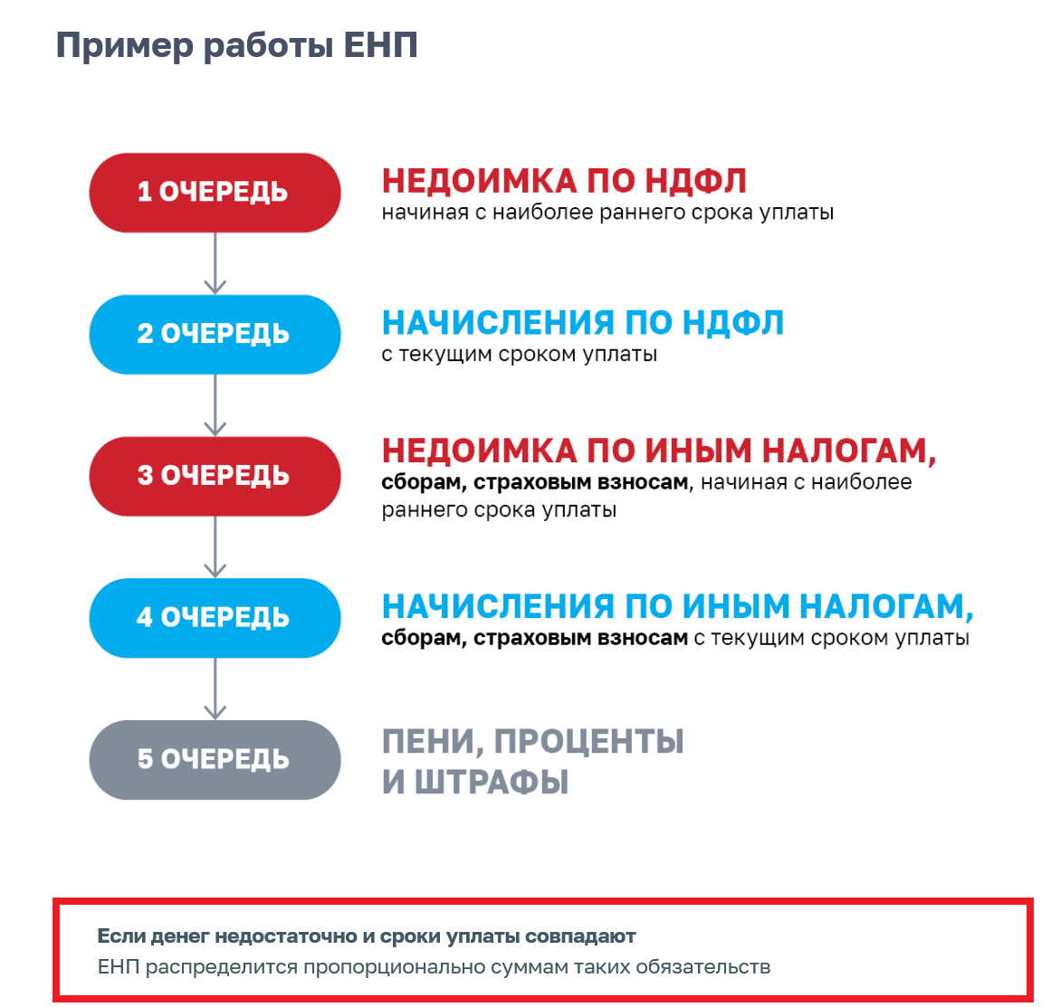

**Федеральный закон от 31.07.2023 N 389-ФЗ**

Установили случаи, когда уведомление будет считаться не представленным полностью либо в части (пп. "б" п. 18 ст. 1 закона).

Поправка заработает **с 1 октября 2023 года** (ч. 5 ст. 13 закона);

18) в статье 58 НК РФ б) в пункте 9:

… дополнить абзацами следующего содержания:

… В случае обнаружения налоговым органом **факта несоответствия показателей представленных уведомлений** об исчисленных суммах налогов, сборов, авансовых платежей по налогам, страховых взносов **контрольным соотношениям**, свидетельствующего о нарушении порядка их заполнения, **такие уведомления будут считаться не представленными полностью либо в части**, о чем сообщается налогоплательщику (налоговому агенту, плательщику страховых взносов) не позднее дня, следующего за днем получения соответствующего уведомления, в электронной форме по телекоммуникационным каналам связи через оператора электронного документооборота или через личный кабинет налогоплательщика.

В случае, если уведомление об исчисленных суммах налогов, сборов, авансовых платежей по налогам, страховых взносов было представлено в налоговый орган на бумажном носителе и при этом отсутствует или прекращен доступ налогоплательщика (налогового агента, плательщика страховых взносов) к личному кабинету налогоплательщика, такому налогоплательщику (налоговому агенту, плательщику страховых взносов) сообщается о факте несоответствия указанным контрольным соотношениям по почте заказным письмом не позднее 10 дней, следующих за днем получения уведомления.

**Уведомление считается не представленным в части в случае обнаружения налоговым органом факта несоответствия** соответствующих **показателей представленных уведомлений** об исчисленных суммах налогов, сборов, авансовых платежей по налогам, страховых взносов **контрольным соотношениям**, свидетельствующего о нарушении порядка их заполнения **в части обязанности по отдельному налогу** (сбору, авансовому платежу по налогу, страховым взносам).

**Федеральный закон от 31.07.2023 N 389-ФЗ**

С 1 октября 2023 года денежные средства, перечисленные приставом как единый налоговый платеж по исполнительному производству, признают уплаченными в счет исполнения требований по постановлению налоговиков независимо от их принадлежности (пп. "б" п. 15 ст. 1, ч. 5 ст. 13 закона):

**в подпункте 5 пункта 6 статьи 45 НК РФ** слова "исполнительном производстве";" заменить словами "исполнительном производстве".

Денежные средства, перечисленные судебным приставом-исполнителем в качестве единого налогового платежа в рамках исполнительного производства в соответствии с Федеральным законом от 2 октября 2007 года N 229-ФЗ "Об исполнительном производстве", признаются уплаченными в счет исполнения требований по постановлению налогового органа о взыскании задолженности налогоплательщика (налогового агента) - организации или индивидуального предпринимателя в бюджетную систему Российской Федерации за счет имущества либо судебного акта, содержащего требования о взыскании задолженности, вне зависимости от определения их принадлежности в соответствии с пунктом 8 настоящей статьи;";

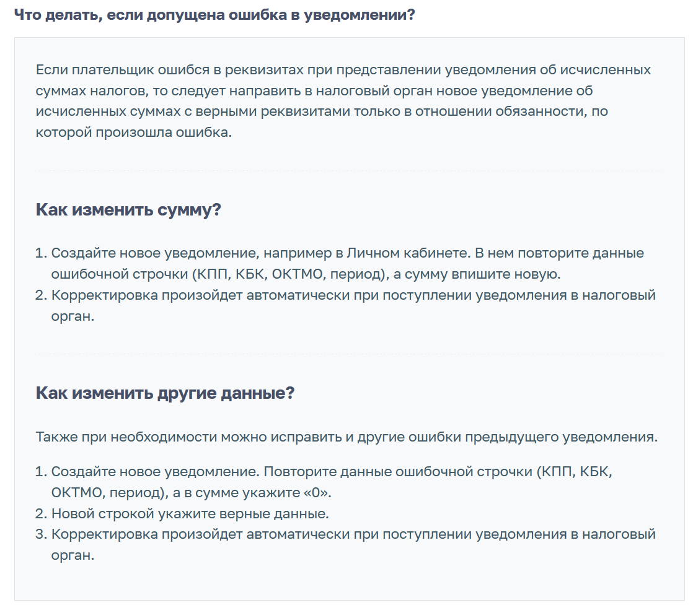

**Письмо ФНС России от 3 февраля 2023 г. N БС-3-11/1379@**

Если налоговый агент **ошибся в реквизитах** при представлении уведомления, то следует направить в налоговый орган **новое уведомление с верными реквизитами** только в отношении обязанности, по которой допущена ошибка.

Если **ошибка допущена в сумме налога**, подлежащего уплате, следует в новом уведомлении **повторить данные ошибочной строки, а сумму указать новую**.

В случае если необходимо уточнить иные данные, заполняется уведомление, где повторяются данные ошибочной строки с указанием в сумме "0", а в новой строке необходимо указать верные данные.

Например, **если налоговый агент ошибся в поле "ОКТМО", то представляет уведомление, в котором указывает два обязательства**: в обязательстве с неверным ОКТМО указывает "0", в обязательстве с верным ОКТМО указывает сумму.

Обращается внимание, что **уведомления представляются налоговыми агентами в налоговый орган по месту учета на момент представления уведомления**, в уведомлении указываются действующие на момент представления реквизиты.

Отмечается, что **если налоговый агент уже ранее представил расчет по форме 6-НДФЛ, то уведомление за этот период представлять не требуется**.

**Письмо ФНС России от 31.01.2023 № БС-3-11/1180@**

2. По вопросу **отражения в уведомлении сумм НДФЛ** при выплате доходов физическим лицам — **иностранным гражданам**, осуществляющим трудовую деятельность по найму **на основании патента.**

**Налоговый агент не исчисляет и не уплачивает фиксированные авансовые платежи по НДФЛ.**

**Фиксированный авансовый платеж по НДФЛ уплачивается налогоплательщиком самостоятельно**.

В этой связи **уведомление по обязательствам НДФЛ, уплачиваемого в порядке, установленном статьей 227.1 Кодекса, представлять не требуется**.

Вместе с тем налоговый агент обязан представить уведомление по обязательствам налога на доходы физических лиц с доходов, источником которых является налоговый агент, за исключением доходов, в отношении которых исчисление и уплата налога на доходы физических лиц осуществляются в соответствии со статьями 227, 227.1 и 228 Кодекса.

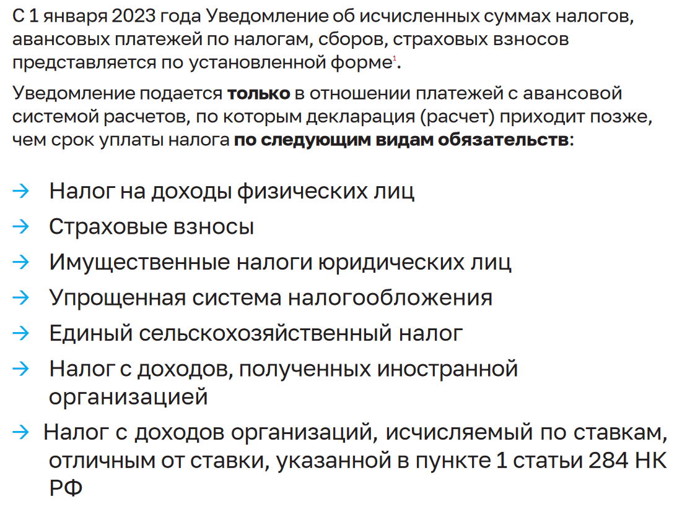

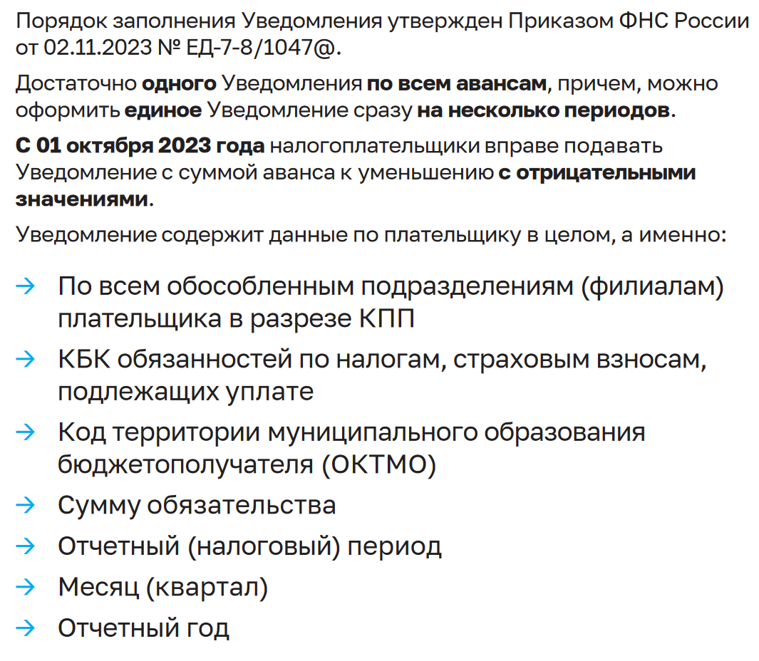

**Статья 45 НК РФ**

7. Обязанность по уплате налога считается исполненной (частично исполненной) налогоплательщиком, если иное не предусмотрено пунктом 13 настоящей статьи:

1) со дня перечисления денежных средств в качестве единого налогового платежа в бюджетную систему РФ или со дня признания денежных средств в качестве единого налогового платежа при наличии на соответствующую дату учтенной на едином налоговом счете совокупной обязанности в части, в отношении которой может быть определена принадлежность таких сумм денежных средств в соответствии с пунктом 8 настоящей статьи;

2) со дня, на который приходится срок уплаты налога, зачтенного в счет исполнения предстоящей обязанности по уплате такого налога;

3) со дня учета на едином налоговом счете совокупной обязанности в соответствии с пунктом 5 статьи 11.3 настоящего Кодекса при наличии на эту дату положительного сальдо единого налогового счета в части, в отношении которой может быть определена принадлежность сумм денежных средств, уплаченных (перечисленных) в качестве единого налогового платежа, в соответствии с пунктом 8 настоящей статьи;

4) со дня зачета сумм денежных средств, формирующих положительное сальдо единого налогового счета, на основании заявления, представленного в соответствии с абзацем третьим пункта 4 статьи 78 настоящего Кодекса;

5) со дня перечисления денежных средств не в качестве единого налогового платежа в счет исполнения обязанности по уплате государственной пошлины, в отношении уплаты которой арбитражным судом не выдан исполнительный документ, налога на профессиональный доход и сборов за пользование объектами животного мира и за пользование объектами водных биологических ресурсов, налога на сверхприбыль;

6) со дня удержания налоговым агентом сумм налога, если обязанность по исчислению и удержанию налога из денежных средств налогоплательщика возложена в соответствии с настоящим Кодексом на налогового агента.

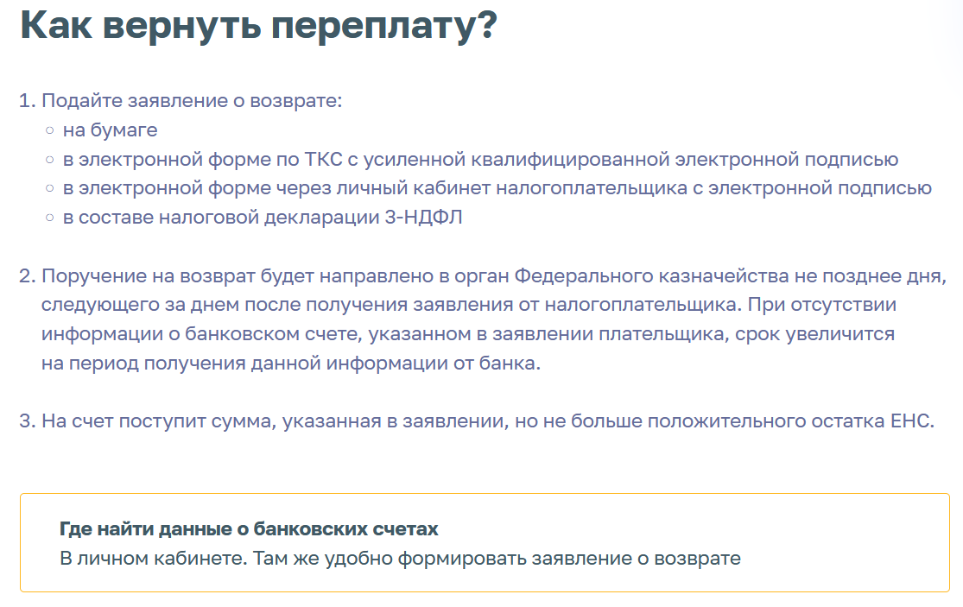

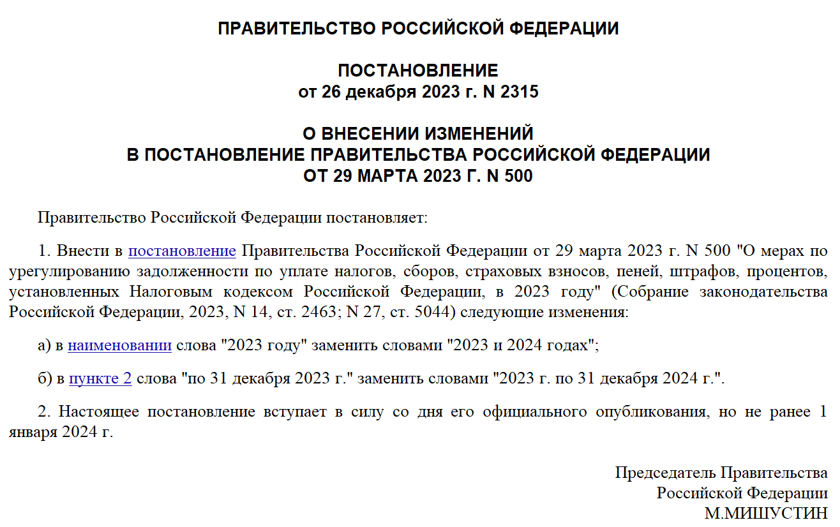

МИНИСТЕРСТВО ФИНАНСОВ РОССИЙСКОЙ ФЕДЕРАЦИИ

ФЕДЕРАЛЬНАЯ НАЛОГОВАЯ СЛУЖБА

ПИСЬМО

от 31 января 2024 г. N ЕА-4-15/971@

Федеральная налоговая служба взамен ранее направленному письму ФНС России N ЕА-4-15/14981@ от 29.11.2023 направляет для использования в работе перечень контрольных соотношений уведомления об исчисленных суммах налогов, авансовых платежей по налогам, сборов, страховых взносов (далее - Уведомление), форма которого утверждена приказом ФНС России от 02.11.2022 N ЕД-7-8/1047@ "Об утверждении формы, порядка заполнения и формата представления уведомления об исчисленных суммах налогов, авансовых платежей по налогам, сборов, страховым взносам в электронной форме".

Управлениям ФНС России по субъектам Российской Федерации, межрегиональным инспекциям ФНС России по крупнейшим налогоплательщикам довести настоящее письмо до нижестоящих налоговых органов и налогоплательщиков.

Действительный

государственный советник

Российской Федерации

2 класса

А.В.ЕГОРИЧЕВ

Приложение

ПЕРЕЧЕНЬ

КОНТРОЛЬНЫХ СООТНОШЕНИЙ, СВИДЕТЕЛЬСТВУЮЩИХ О НАРУШЕНИИ

ПОРЯДКА ЗАПОЛНЕНИЯ УВЕДОМЛЕНИЯ ОБ ИСЧИСЛЕННЫХ СУММАХ

НАЛОГОВ, СБОРОВ, АВАНСОВЫХ ПЛАТЕЖЕЙ ПО НАЛОГАМ, СТРАХОВЫХ

ВЗНОСОВ, ПРЕДУСМОТРЕННЫХ ПУНКТОМ 9 СТАТЬИ 58 НАЛОГОВОГО

КОДЕКСА РОССИЙСКОЙ ФЕДЕРАЦИИ

|  |  |  |
| --- | --- | --- |
| N п/п | Наименование | Контрольное соотношение |
| 1 | Неверно указан КБК <1>, по которым может быть представлено Уведомление <2> | поле "Код бюджетной классификации"  18210101040011000110, 18210101070011000110, 18210101030011000110, 18210101050011000110, 18210102010011000110, 18210102020011000110, 18210102070011000110, 18210102080011000110, 18210102130011000110, 18210102140011000110, 18210201000011000160, 18210204010011010160, 18210204010011020160, 18210204020011010160, 18210204020011020160, 18210208000061000160, 18210209000061000160, 18210210000011000160, 18210211000011000160, 18210602010021000110, 18210602020021000110, 18210604011021000110, 18210606031031000110, 18210606032041000110, 18210606032111000110, 18210606032121000110, 18210606032141000110, 18210606033051000110, 18210606033101000110, 18210606033131000110, 18210503010011000110, 18210501011011000110, 18210501021011000110, 18210215010061000160, 18210215020061000160, 18210215030081000160, 18210102010011010110, 18210102080011010110. |
| 2 | Юридическим лицом, иностранной организацией некорректно указан КБК | Поле "КПП, указанный в соответствующей налоговой декларации (расчете)" = 9 (поле показателя КПП <3> содержит девять заполненных знакомест) и поле "Код бюджетной классификации"  18210101040011000110, 18210101070011000110, 18210101030011000110, 18210101050011000110, 18210102010011000110, 18210102070011000110, 18210102080011000110, 18210102130011000110, 18210102140011000110, 18210201000011000160, 18210204010011010160, 18210204010011020160, 18210204020011010160, 18210204020011020160, 18210208000061000160, 18210209000061000160, 18210210000011000160, 18210211000011000160, 18210602010021000110, 18210602020021000110, 18210604011021000110, 18210606031031000110, 18210606032041000110, 18210606032111000110, 18210606032121000110, 18210606032141000110, 18210606033051000110, 18210606033101000110, 18210606033131000110, 18210501011011000110, 18210501021011000110, 18210503010011000110, 18210215010061000160, 18210215020061000160, 18210215030081000160, 18210102010011010110, 18210102080011010110. |
| 3 | Индивидуальным предпринимателем некорректно указан КБК | Поле "КПП, указанный в соответствующей налоговой декларации (расчете)" = 0 (показатель КПП не заполнен) и поле "ИНН" = 12 (поле показателя ИНН <4> содержит двенадцать заполненных знакомест) и поле "Код бюджетной классификации"  18210101040011000110, 18210101050011000110, 18210102010011000110, 18210102020011000110, 18210102080011000110, 18210201000011000160, 18210204010011010160, 18210204010011020160, 18210204020011010160, 18210204020011020160, 18210208000061000160, 18210209000061000160, 18210501011011000110, 18210501021011000110, 18210503010011000110, 18210215010061000160, 18210215020061000160, 18210215030081000160, 18210101030011000110. |
| 4 | Установлено несоответствие КБК коду отчетного (налогового) периода | Если поле "Код бюджетной классификации" = 18210101040011000110, 18210101070011000110, 18210101030011000110, 18210101050011000110, 18210102010011000110, 18210102020011000110, 18210102070011000110, 18210102080011000110, 18210102130011000110, 18210102140011000110, 18210201000011000160, 18210204010011010160, 18210204010011020160, 18210204020011010160, 18210204020011020160, 18210208000061000160, 18210209000061000160, 18210210000011000160, 18210211000011000160, 18210602010021000110, 18210602020021000110, 18210604011021000110, 18210606031031000110, 18210606032041000110, 18210606032111000110, 18210606032121000110, 18210606032141000110, 18210606033051000110, 18210606033101000110, 18210606033131000110, 18210503010011000110, 18210501011011000110, 18210501021011000110, 18210215010061000160, 18210215020061000160, 18210215030081000160, 18210102010011010110, 18210102080011010110, то значение пункта 5 раздела "Данные" формы Уведомления должно соответствовать коду отчетного (налогового) периода/номеру месяца (квартала). Состав реквизитов для сопоставления представлен в приложении к настоящему Перечню. |
| 5 | Дата представления Уведомления раньше даты начала срока его представления (налог на прибыль организаций с доходов иностранной организации, не связанных с деятельностью через российское представительство (кроме дивидендов и процентов по государственным и муниципальным ценным бумагам), налог на прибыль организаций с доходов, полученных в виде дивидендов от российских организаций иностранными организациями) | Если поле "Код бюджетной классификации" = 18210101030011000110, 18210101050011000110 и поле "Отчетный (налоговый) период (код)/Номер месяца (квартала)" = 21/01, то дата представления Уведомления  01.01 |
| 6 | Если поле "Код бюджетной классификации" = 18210101030011000110, 18210101050011000110 и поле "Отчетный (налоговый) период (код)/Номер месяца (квартала)" = 21/02, то дата представления Уведомления должна быть  01.02 |
| 7 | Если поле "Код бюджетной классификации" = 18210101030011000110, 18210101050011000110 и поле "Отчетный (налоговый) период (код)/Номер месяца (квартала)" = 31/01, то дата представления Уведомления должна быть  01.04 |
| 8 | Если поле "Код бюджетной классификации" = 18210101030011000110, 18210101050011000110 и поле "Отчетный (налоговый) период (код)/Номер месяца (квартала)" = 31/02, то дата представления Уведомления должна быть  01.05 |
| 9 | Если поле "Код бюджетной классификации" = 18210101030011000110, 18210101050011000110 и поле "Отчетный (налоговый) период (код)/Номер месяца (квартала)" = 33/01, то дата представления Уведомления должна быть  01.07 |
| 10 | Если поле "Код бюджетной классификации" = 18210101030011000110, 18210101050011000110 и поле "Отчетный (налоговый) период (код)/Номер месяца (квартала)" = 33/02, то дата представления Уведомления должна быть  01.08 |
| 11 | Если поле "Код бюджетной классификации" = 18210101030011000110, 18210101050011000110 и поле "Отчетный (налоговый) период (код)/Номер месяца (квартала)" = 34/01, то дата представления Уведомления должна быть  01.10 |
| 12 | Если поле "Код бюджетной классификации" = 18210101030011000110, 18210101050011000110 и поле "Отчетный (налоговый) период (код)/Номер месяца (квартала)" = 34/02, то дата представления Уведомления должна быть  01.11 |
| 13 | Если поле "Код бюджетной классификации" = 18210101030011000110, 18210101050011000110 и поле "Отчетный (налоговый) период (код)/Номер месяца (квартала)" = 34/03, то дата представления Уведомления должна быть  01.12 |
| 14 | Дата представления Уведомления раньше даты начала срока его представления (налог на прибыль организаций с доходов, полученных в виде дивидендов от российских организаций российскими организациями, налог на прибыль организаций с доходов, полученных в виде процентов по государственным и муниципальным ценным бумагам) | Если поле "Код бюджетной классификации" = 18210101040011000110, 18210101070011000110 и поле "Отчетный (налоговый) период (код)/Номер месяца (квартала)" = 21/01, то дата представления Уведомления должна быть  01.01 |
| 15 | Если поле "Код бюджетной классификации" = 18210101040011000110, 18210101070011000110 и поле "Отчетный (налоговый) период (код)/Номер месяца (квартала)" = 21/02, то дата представления Уведомления должна быть  01.02 |
| 16 | Если поле "Код бюджетной классификации" = 18210101040011000110, 18210101070011000110 и поле "Отчетный (налоговый) период (код)/Номер месяца (квартала)" = 31/01, то дата представления Уведомления должна быть  01.04 |
| 17 | Если поле "Код бюджетной классификации" = 18210101040011000110, 18210101070011000110 и поле "Отчетный (налоговый) период (код)/Номер месяца (квартала)" = 31/02, то дата представления Уведомления должна быть  01.05 |
| 18 | Если поле "Код бюджетной классификации" = 18210101040011000110, 18210101070011000110 и поле "Отчетный (налоговый) период (код)/Номер месяца (квартала)" = 33/01, то дата представления Уведомления должна быть  01.07 |
| 19 | Если поле "Код бюджетной классификации" = 18210101040011000110, 18210101070011000110 и поле "Отчетный (налоговый) период (код)/Номер месяца (квартала)" = 33/02, то дата представления Уведомления должна быть  01.08 |
| 20 | Если поле "Код бюджетной классификации" = 18210101040011000110, 18210101070011000110 и поле "Отчетный (налоговый) период (код)/Номер месяца (квартала)" = 34/01, то дата представления Уведомления должна быть  01.10 |
| 21 |  | Если поле "Код бюджетной классификации" = 18210101040011000110, 18210101070011000110 и поле "Отчетный (налоговый) период (код)/Номер месяца (квартала)" = 34/02, то дата представления Уведомления должна быть  01.11 |
| 22 | Если поле "Код бюджетной классификации" = 18210101040011000110, 18210101070011000110 и поле "Отчетный (налоговый) период (код)/Номер месяца (квартала)" = 34/03, то дата представления Уведомления должна быть  01.12 |
| 23 |  | Если поле "Код бюджетной классификации" = 18210102010011000110, 18210102070011000110, 18210102080011000110, 18210102130011000110, 18210102140011000110, 18210102010011010110, 18210102080011010110 и поле "Отчетный (налоговый) период (код)/Номер месяца (квартала)" = 21/01, то дата представления Уведомления должна быть  01.01 |
| 24 | Если поле "Код бюджетной классификации" = 18210102010011000110, 18210102070011000110, 18210102080011000110, 18210102130011000110, 18210102140011000110, 18210102010011010110, 18210102080011010110 и поле "Отчетный (налоговый) период (код)/Номер месяца (квартала)" = 21/11, то дата представления Уведомления должна быть  23.01 |
| 25 | Если поле "Код бюджетной классификации" = 18210102010011000110, 18210102070011000110, 18210102080011000110, 18210102130011000110, 18210102140011000110, 18210102010011010110, 18210102080011010110 и поле "Отчетный (налоговый) период (код)/Номер месяца (квартала)" = 21/02, то дата представления Уведомления должна быть  01.02 |
| 26 | Если поле "Код бюджетной классификации" = 18210102010011000110, 18210102070011000110, 18210102080011000110, 18210102130011000110, 18210102140011000110, 18210102010011010110, 18210102080011010110 и поле "Отчетный (налоговый) период (код)/Номер месяца (квартала)" = 21/12, то дата представления Уведомления должна быть  23.02 |
| 27 | Дата представления Уведомления в части суммы НДФЛ <5>, подлежащей перечислению налоговым агентом, а также в части суммы НДФЛ, подлежащей уплате в соответствии с положениями статьи 227 НК РФ, ранее даты начала срока его представления | Если поле "Код бюджетной классификации" = 18210102010011000110, 18210102070011000110, 18210102080011000110, 18210102130011000110, 18210102140011000110, 18210102010011010110, 18210102080011010110 и поле "Отчетный (налоговый) период (код)/Номер месяца (квартала)" = 21/03, то дата представления Уведомления должна быть  01.03 |
| 28 | Если поле "Код бюджетной классификации" = 18210102010011000110, 18210102070011000110, 18210102080011000110, 18210102130011000110, 18210102140011000110, 18210102010011010110, 18210102080011010110 и поле "Отчетный (налоговый) период (код)/Номер месяца (квартала)" = 21/13, то дата представления Уведомления должна быть  23.03 |
| 29 | Если поле "Код бюджетной классификации" = 18210102010011000110, 18210102070011000110, 18210102080011000110, 18210102130011000110, 18210102140011000110, 18210102010011010110, 18210102080011010110 и поле "Отчетный (налоговый) период (код)/Номер месяца (квартала)" = 31/01, то дата представления Уведомления должна быть  01.04 |
| 30 | Если поле "Код бюджетной классификации" = 18210102010011000110, 18210102070011000110, 18210102080011000110, 18210102130011000110, 18210102140011000110, 18210102010011010110, 18210102080011010110 и поле "Отчетный (налоговый) период (код)/Номер месяца (квартала)" = 31/11, то дата представления Уведомления должна быть  23.04 |
| 31 | Если поле "Код бюджетной классификации" = 18210102010011000110, 18210102070011000110, 18210102080011000110, 18210102130011000110, 18210102140011000110, 18210102010011010110, 18210102080011010110 и поле "Отчетный (налоговый) период (код)/Номер месяца (квартала)" = 31/02, то дата представления Уведомления должна быть  01.05 |
| 32 | Если поле "Код бюджетной классификации" = 18210102010011000110, 18210102070011000110, 18210102080011000110, 18210102130011000110, 18210102140011000110, 18210102010011010110, 18210102080011010110 и поле "Отчетный (налоговый) период (код)/Номер месяца (квартала)" = 31/12, то дата представления Уведомления должна быть  23.05 |
| 33 |  | Если поле "Код бюджетной классификации" = 18210102010011000110, 18210102070011000110, 18210102080011000110, 18210102130011000110, 18210102140011000110, 18210102010011010110, 18210102080011010110 и поле "Отчетный (налоговый) период (код)/Номер месяца (квартала)" = 31/03, то дата представления Уведомления должна быть  01.06 |
| 34 | Если поле "Код бюджетной классификации" = 18210102010011000110, 18210102070011000110, 18210102080011000110, 18210102130011000110, 18210102140011000110, 18210102010011010110, 18210102080011010110 и поле "Отчетный (налоговый) период (код)/Номер месяца (квартала)" = 31/13, то дата представления Уведомления должна быть  23.06 |
| 35 | Если поле "Код бюджетной классификации" = 18210102010011000110, 18210102070011000110, 18210102080011000110, 18210102130011000110, 18210102140011000110, 18210102010011010110, 18210102080011010110 и поле "Отчетный (налоговый) период (код)/Номер месяца (квартала)" = 33/01, то дата представления Уведомления должна быть  01.07 |
| 36 | Если поле "Код бюджетной классификации" = 18210102010011000110, 18210102070011000110, 18210102080011000110, 18210102130011000110, 18210102140011000110, 18210102010011010110, 18210102080011010110 и поле "Отчетный (налоговый) период (код)/Номер месяца (квартала)" = 33/11, то дата представления Уведомления должна быть  23.07 |
| 37 |  | Если поле "Код бюджетной классификации" = 18210102010011000110, 18210102070011000110, 18210102080011000110, 18210102130011000110, 18210102140011000110, 18210102010011010110, 18210102080011010110 и поле "Отчетный (налоговый) период (код)/Номер месяца (квартала)" = 33/02, то дата представления Уведомления должна быть  01.08 |
| 38 | Если поле "Код бюджетной классификации" = 18210102010011000110, 18210102070011000110, 18210102080011000110, 18210102130011000110, 18210102140011000110, 18210102010011010110, 18210102080011010110 и поле "Отчетный (налоговый) период (код)/Номер месяца (квартала)" = 33/12, то дата представления Уведомления должна быть  23.08 |
| 39 | Если поле "Код бюджетной классификации" = 18210102010011000110, 18210102070011000110, 18210102080011000110, 18210102130011000110, 18210102140011000110, 18210102010011010110, 18210102080011010110 и поле "Отчетный (налоговый) период (код)/Номер месяца (квартала)" = 33/03, то дата представления Уведомления должна быть  01.09 |
| 40 | Если поле "Код бюджетной классификации" = 18210102010011000110, 18210102070011000110, 18210102080011000110, 18210102130011000110, 18210102140011000110, 18210102010011010110, 18210102080011010110 и поле "Отчетный (налоговый) период (код)/Номер месяца (квартала)" = 33/13, то дата представления Уведомления должна быть  23.09 |
| 41 | Если поле "Код бюджетной классификации" = 18210102010011000110, 18210102070011000110, 18210102080011000110, 18210102130011000110, 18210102140011000110, 18210102010011010110, 18210102080011010110 и поле "Отчетный (налоговый) период (код)/Номер месяца (квартала)" = 34/01, то дата представления Уведомления должна быть  01.10 |
| 42 | Если поле "Код бюджетной классификации" = 18210102010011000110, 18210102070011000110, 18210102080011000110, 18210102130011000110, 18210102140011000110, 18210102010011010110, 18210102080011010110 и поле "Отчетный (налоговый) период (код)/Номер месяца (квартала)" = 34/11, то дата представления Уведомления должна быть  23.10 |
| 43 |  | Если поле "Код бюджетной классификации" = 18210102010011000110, 18210102070011000110, 18210102080011000110, 18210102130011000110, 18210102140011000110, 18210102010011010110, 18210102080011010110 и поле "Отчетный (налоговый) период (код)/Номер месяца (квартала)" = 34/02, то дата представления Уведомления должна быть  01.11 |
| 44 | Если поле "Код бюджетной классификации" = 18210102010011000110, 18210102070011000110, 18210102080011000110, 18210102130011000110, 18210102140011000110, 18210102010011010110, 18210102080011010110 и поле "Отчетный (налоговый) период (код)/Номер месяца (квартала)" = 34/12, то дата представления Уведомления должна быть  23.11 |
| 45 | Если поле "Код бюджетной классификации" = 18210102010011000110, 18210102070011000110, 18210102080011000110, 18210102130011000110, 18210102140011000110, 18210102010011010110, 18210102080011010110 и поле "Отчетный (налоговый) период (код)/Номер месяца (квартала)" = 34/03, то дата представления Уведомления должна быть  01.12 |
| 46 | Если поле "Код бюджетной классификации" = 18210102010011000110, 18210102070011000110, 18210102080011000110, 18210102130011000110, 18210102140011000110, 18210102010011010110, 18210102080011010110 и поле "Отчетный (налоговый) период (код)/Номер месяца (квартала)" = 34/13, то дата представления Уведомления должна быть  23.12 |
| 47 | Если поле "Код бюджетной классификации" = 18210102020011000110 и поле "Отчетный (налоговый) период (код)/Номер месяца (квартала)" = 21/04, то дата представления Уведомления должна быть  01.04 |
| 48 | Если поле "Код бюджетной классификации" = 18210102020011000110 и поле "Отчетный (налоговый) период (код)/Номер месяца (квартала)" = 31/04, то дата представления Уведомления должна быть  01.07 |
| 49 |  | Если поле "Код бюджетной классификации" = 18210102020011000110 и поле "Отчетный (налоговый) период (код)/Номер месяца (квартала)" = 33/04, то дата представления Уведомления должна быть  01.10 |
| 50 | Если поле "ИНН" = 12 (поле показателя ИНН содержит двенадцать заполненных знакомест) и поле "Код бюджетной классификации" = 18210102080011000110, поле "Отчетный (налоговый) период (код)/Номер месяца (квартала)" = 21/04, то дата представления Уведомления должна быть  01.04 |
| 51 | Если поле "ИНН" = 12 (поле показателя ИНН содержит двенадцать заполненных знакомест) и поле "Код бюджетной классификации" = 18210102080011000110, поле "Отчетный (налоговый) период (код)/Номер месяца (квартала)" = 31/04, то дата представления Уведомления должна быть  01.07 |
| 52 | Если поле "ИНН" = 12 (поле показателя ИНН содержит двенадцать заполненных знакомест) и поле "Код бюджетной классификации" = 18210102080011000110, поле "Отчетный (налоговый) период (код)/Номер месяца (квартала)" = 33/04, то дата представления Уведомления должна быть  01.10 |
| 53 |  | Если поле "Код бюджетной классификации" = 18210201000011000160, 18210209000061000160, 18210208000061000160, 18210204010011010160, 18210204010011020160, 18210204020011010160, 18210204020011020160, 18210210000011000160, 18210211000011000160, 18210215010061000160, 18210215020061000160, 18210215030081000160 и поле "Отчетный (налоговый) период (код)/Номер месяца (квартала)" = 21/01, то дата представления Уведомления должна быть  01.01 |
| 54 | Если поле "Код бюджетной классификации" = 18210201000011000160, 18210209000061000160, 18210208000061000160, 18210204010011010160, 18210204010011020160, 18210204020011010160, 18210204020011020160, 18210210000011000160, 18210211000011000160, 18210215010061000160, 18210215020061000160, 18210215030081000160 и поле "Отчетный (налоговый) период (код)/Номер месяца (квартала)" = 21/02, то дата представления Уведомления должна быть  01.02 |
| 55 | Если поле "Код бюджетной классификации" = 18210201000011000160, 18210209000061000160, 18210208000061000160, 18210204010011010160, 18210204010011020160, 18210204020011010160, 18210204020011020160, 18210210000011000160, 18210211000011000160, 18210215010061000160, 18210215020061000160, 18210215030081000160 и поле "Отчетный (налоговый) период (код)/Номер месяца (квартала)" = 21/03, то дата представления Уведомления должна быть  01.03 |
| 56 | Если поле "Код бюджетной классификации" = 18210201000011000160, 18210209000061000160, 18210208000061000160, 18210204010011010160, 18210204010011020160, 18210204020011010160, 18210204020011020160, 18210210000011000160, 18210211000011000160, 18210215010061000160, 18210215020061000160, 18210215030081000160 и поле "Отчетный (налоговый) период (код)/Номер месяца (квартала)" = 31/01, то дата представления Уведомления должна быть  01.04 |
| 57 | Дата представления Уведомления в части исчисленной суммы страховых взносов, подлежащей уплате плательщиком страховых взносов, ранее даты начала срока его представления | Если поле "Код бюджетной классификации" = 18210201000011000160, 18210209000061000160, 18210208000061000160, 18210204010011010160, 18210204010011020160, 18210204020011010160, 18210204020011020160, 18210210000011000160, 18210211000011000160, 18210215010061000160, 18210215020061000160, 18210215030081000160 и поле "Отчетный (налоговый) период (код)/Номер месяца (квартала)" = 31/02, то дата представления Уведомления должна быть  01.05 |
| 58 | Если поле "Код бюджетной классификации" = 18210201000011000160, 18210209000061000160, 18210208000061000160, 18210204010011010160, 18210204010011020160, 18210204020011010160, 18210204020011020160, 18210210000011000160, 18210211000011000160, 18210215010061000160, 18210215020061000160, 18210215030081000160 и поле "Отчетный (налоговый) период (код)/Номер месяца (квартала)" = 31/03, то дата представления Уведомления должна быть  01.06 |
| 59 | Если поле "Код бюджетной классификации" = 18210201000011000160, 18210209000061000160, 18210208000061000160, 18210204010011010160, 18210204010011020160, 18210204020011010160, 18210204020011020160, 18210210000011000160, 18210211000011000160, 18210215010061000160, 18210215020061000160, 18210215030081000160 и поле "Отчетный (налоговый) период (код)/Номер месяца (квартала)" = 33/01, то дата представления Уведомления должна быть  01.07 |
| 60 | Если поле "Код бюджетной классификации" = 18210201000011000160, 18210209000061000160, 18210208000061000160, 18210204010011010160, 18210204010011020160, 18210204020011010160, 18210204020011020160, 18210210000011000160, 18210211000011000160, 18210215010061000160, 18210215020061000160, 18210215030081000160 и поле "Отчетный (налоговый) период (код)/Номер месяца (квартала)" = 33/02, то дата представления Уведомления должна быть  01.08 |
| 61 | Если поле "Код бюджетной классификации" = 18210201000011000160, 18210209000061000160, 18210208000061000160, 18210204010011010160, 18210204010011020160, 18210204020011010160, 18210204020011020160, 18210210000011000160, 18210211000011000160, 18210215010061000160, 18210215020061000160, 18210215030081000160 и поле "Отчетный (налоговый) период (код)/Номер месяца (квартала)" = 33/03, то дата представления Уведомления должна быть  01.09 |
| 62 |  | Если поле "Код бюджетной классификации" = 18210201000011000160, 18210209000061000160, 18210208000061000160, 18210204010011010160, 18210204010011020160, 18210204020011010160, 18210204020011020160, 18210210000011000160, 18210211000011000160, 18210215010061000160, 18210215020061000160, 18210215030081000160 и поле "Отчетный (налоговый) период (код)/Номер месяца (квартала)" = 34/01, то дата представления Уведомления должна быть  01.10 |
| 63 | Если поле "Код бюджетной классификации" = 18210201000011000160, 18210209000061000160, 18210208000061000160, 18210204010011010160, 18210204010011020160, 18210204020011010160, 18210204020011020160, 18210210000011000160, 18210211000011000160, 18210215010061000160, 18210215020061000160, 18210215030081000160 и поле "Отчетный (налоговый) период (код)/Номер месяца (квартала)" = 34/02, то дата представления Уведомления должна быть  01.11 |
| 64 | Если поле "Код бюджетной классификации" = 18210201000011000160, 18210209000061000160, 18210208000061000160, 18210204010011010160, 18210204010011020160, 18210204020011010160, 18210204020011020160, 18210210000011000160, 18210211000011000160, 18210215010061000160, 18210215020061000160, 18210215030081000160 и поле "Отчетный (налоговый) период (код)/Номер месяца (квартала)" = 34/03, то дата представления Уведомления должна быть  01.12 |
| 65 | Дата представления Уведомления меньше даты начала срока его представления (УСН <6>) | Если поле "Код бюджетной классификации"= 18210501011011000110, 18210501021011000110 и поле "Отчетный (налоговый) период (код)/Номер месяца (квартала)" = 34/01, то дата представления Уведомления должна быть  01.01 отчетного года, указанного в поле "Отчетный (календарный) год" |
| 66 | Если поле "Код бюджетной классификации" = 18210501011011000110, 18210501021011000110 и поле "Отчетный (налоговый) период (код)/Номер месяца (квартала)" = 34/02, то дата представления Уведомления должна быть  01.04 отчетного года, указанного в поле "Отчетный (календарный) год" |
| 67 | Если в поле "Код бюджетной классификации" = 18210501011011000110, 18210501021011000110 и поле "Отчетный (налоговый) период (код)/Номер месяца (квартала)" = 34/03, то дата представления Уведомления должна быть  01.07 отчетного года, указанного в поле "Отчетный (календарный) год" |
| 68 | Неверно указан налоговый период 2023 года  (дата представления Уведомления не может принимать значения, соответствующие месяцам 1 квартала и полугодия 2023 в отношении уплачиваемых сумм страховых взносов, исчисленных в соответствии с пунктом 6.2 статьи 431 НК РФ) | Если поле "Код бюджетной классификации" = 18210215010061000160, 18210215020061000160, 18210215030081000160 и поле "Отчетный (календарный) год" = 2023, то значение поля "Отчетный (налоговый) период (код)/Номер месяца (квартала)"  21/01, 21/02, 21/03, 31/01, 31/02, 31/03 |
| 69 | Не идентифицирован код ОКТМО <7> | Код ОКТМО не найден в классификаторе ОКТМО |
| 70 | Код ОКТМО должен соотноситься с КБК | Если поле "Код бюджетной классификации" = 18210602010021000110, 18210602020021000110, 18210604011021000110, 18210606031031000110, 18210606032041000110, 18210606032111000110, 18210606032121000110, 18210606032141000110, 18210606033051000110, 18210606033101000110, 18210606033131000110, то указание кода ОКТМО соотносится с КБК. |
| 71 | Если поле "Код бюджетной классификации" = 18210102010011010110, 18210102080011010110, то код ОКТМО должен быть равен 21000000 |
| 72 | Неверно заполнен год | Если поле "Код бюджетной классификации" = 18210102010011000110, 18210102070011000110, 18210102080011000110, 18210102130011000110, 18210102140011000110, 18210102010011010110, 18210102080011010110, то поле "Отчетный (календарный) год" должно быть  2023 |
| 73 | Если поле "Код бюджетной классификации" = 18210201000011000160, 18210209000061000160, 18210208000061000160, 18210204010011010160, 18210204010011020160,18210204020011010160,  18210204020011020160, 18210210000011000160, 18210211000011000160, 18210215010061000160, 18210215020061000160, 18210215030081000160, то поле "Отчетный (календарный) год" должно быть  2023 |
| 74 | Сумма в Уведомлении превышает возможную сумму по указанному КБК в части УСН | Если поле "Код бюджетной классификации" = 18210501011011000110, то поле "Сумма налога, авансовых платежей по налогу, сборов, страховых взносов"  должно быть  (200 000 000 скорректированные на Коэффициент-дефлятор, установленный для налогового периода, за который представлено Уведомление) * 8 / 100 |
| 75 | Если в поле "Код бюджетной классификации" = 18210501021011000110, то поле "Сумма налога, авансовых платежей по налогу, сборов, страховых взносов" должно быть  (200 000 000 скорректированные на Коэффициент-дефлятор, установленный для налогового периода, за который представлено Уведомление) * 20 / 100 |
| 76 | Сумма совпадает с кодом ОКТМО | поле "Сумма налога, авансовых платежей по налогу, сборов, страховых взносов" = поле "Код по ОКТМО" |
| 77 | Представлена налоговая декларация (расчет) | Дата представления Уведомления > даты представления декларации (расчета) по аналогичному периоду, за исключением налогов на имущество организаций (КБК = 18210602010021000110, 18210602020021000110, 18210604011021000110, 18210606031031000110, 18210606032041000110, 18210606032111000110, 18210606032121000110, 18210606032141000110, 18210606033051000110, 18210606033101000110, 18210606033131000110) |
| 78 | Представлено Уведомление с отрицательной суммой УСН | Если поле "Код бюджетной классификации" = 18210501011011000110, 18210501021011000110 и поле "Отчетный (налоговый) период (код)/Номер месяца (квартала)" = 34/02, то поле "Сумма налога, авансовых платежей по налогу, сборов, страховых взносов" может быть < 0 при условии, что сумма значений полей "Сумма налога, авансовых платежей по налогу, сборов, страховых взносов" за периоды 34/01 и 34/02 по соответствующему ИНН, году  0. |
| 79 | Если поле "Код бюджетной классификации" = 18210501011011000110, 18210501021011000110 и поле "Отчетный (налоговый) период (код)/Номер месяца (квартала)" = 34/03, то поле "Сумма налога, авансовых платежей по налогу, сборов, страховых взносов" может быть < 0 при условии, что сумма значений полей "Сумма налога, авансовых платежей по налогу, сборов, страховых взносов" за периоды 34/01, 34/02, 34/03 по соответствующему ИНН, году  0. |
| 80 | Представлено Уведомление с отрицательной суммой в отношении НДФЛ, подлежащего уплате индивидуальным предпринимателем | Если поле "КПП, указанный в соответствующей налоговой декларации (расчете)" = 0 (показатель КПП не заполнен) и поле "ИНН" = 12 (поле показателя ИНН содержит двенадцать заполненных знакомест) и поле "Код бюджетной классификации" = 18210102080011000110, 18210102020011000110 и поле "Отчетный (налоговый) период (код)/Номер месяца (квартала)" = 21/04, то поле "Сумма налога, авансовых платежей по налогу, сборов, страховых взносов" должно быть > 0 |
| 81 | Если поле "КПП, указанный в соответствующей налоговой декларации (расчете)" = 0 (показатель КПП не заполнен) и поле "ИНН" = 12 (поле показателя ИНН содержит двенадцать заполненных знакомест) и поле "Код бюджетной классификации" = 18210102080011000110, 18210102020011000110 и поле "Отчетный (налоговый) период (код)/Номер месяца (квартала)" = 31/04, то поле "Сумма налога, авансовых платежей по налогу, сборов, страховых взносов" может быть < 0, при условии, что сумма значений полей "Сумма налога, авансовых платежей по налогу, сборов, страховых взносов" за периоды 21/04 и 31/04 по соответствующему ИНН, году  0. |
| 82 | Если поле "КПП, указанный в соответствующей налоговой декларации (расчете)" = 0 (показатель КПП не заполнен) и поле "ИНН" = 12 (поле показателя ИНН содержит двенадцать заполненных знакомест) и поле "Код бюджетной классификации" = 18210102080011000110, 18210102020011000110 и поле "Отчетный (налоговый) период (код)/Номер месяца (квартала)" = 33/04, то поле "Сумма налога, авансовых платежей по налогу, сборов, страховых взносов" может быть < 0, при условии, что сумма значений полей "Сумма налога, авансовых платежей по налогу, сборов, страховых взносов" за периоды 21/04, 31/04, 33/04 по соответствующему ИНН, году  0. |
| 83 | Представлено Уведомление с отрицательной суммой | Если поле "Код бюджетной классификации" = 18210101040011000110, 18210101070011000110, 18210101030011000110, 18210101050011000110, 18210102010011000110, 18210102070011000110, 18210102130011000110, 18210102140011000110, 18210201000011000160, 18210204010011010160, 18210204010011020160, 18210204020011010160, 18210204020011020160, 18210208000061000160, 18210209000061000160, 18210210000011000160, 18210211000011000160, 18210602010021000110, 18210602020021000110, 18210604011021000110, 18210606031031000110, 18210606032041000110, 18210606032111000110, 18210606032121000110, 18210606032141000110, 18210606033051000110, 18210606033101000110, 18210606033131000110, 18210503010011000110, 18210102010011010110, 18210215010061000160, 18210215020061000160, 18210215030081000160, то поле "Сумма налога, авансовых платежей по налогу, сборов, страховых взносов" должно быть  0 |
| 84 | Представлено Уведомление с отрицательной суммой в отношении НДФЛ в части суммы налога, превышающей 650 000 рублей | Если поле "Код бюджетной классификации" = 18210102080011000110, 18210102080011010110 и поле "Отчетный (налоговый) период (код)/Номер месяца (квартала)" = 21/01, 21/11, 21/02, 21/12, 21/03, 21/13, 31/01, 31/11, 31/02, 31/12, 31/03, 31/13, 33/01, 33/11, 33/02, 33/12, 33/03, 33/13, 34/01, 34/11, 34/02, 34/12, 34/03, 34/13, то поле "Сумма налога, авансовых платежей по налогу, сборов, страховых взносов" должно быть  0 |
| 85 | Не предусмотрено представление Уведомления налогоплательщиком, отнесенным к категории крупнейших налогоплательщиков, в налоговый орган по месту постановки на учет в качестве крупнейшего налогоплательщика | Если поле "Код бюджетной классификации" = 18210102010011000110, 18210102070011000110, 18210102130011000110, 18210102140011000110, 18210102080011000110, 18210102020011000110, 18210602010021000110, 18210602020021000110, 18210604011021000110, 18210606031031000110, 18210606032041000110, 18210606032111000110, 18210606032121000110, 18210606032141000110, 18210606033051000110, 18210606033101000110, 18210606033131000110, 18210102010011010110, 18210102080011010110, то 5 - 6 разряд в поле "КПП, указанный в соответствующей налоговой декларации (расчете)"  50 |
| 86 | Неверное указание в Уведомлении значения реквизита поля "КПП, указанный в соответствующей налоговой декларации (расчете)" | Если поле "Код бюджетной классификации" = 18210201000011000160, 18210209000061000160, 18210208000061000160, 18210204010011010160, 18210204010011020160, 18210204020011010160, 18210204020011020160, 18210210000011000160, 18210211000011000160, 18210215010061000160, 18210215020061000160, 18210215030081000160, то поле "КПП, указанный в соответствующей налоговой декларации (расчете)" может принимать только следующие значения:  1. Тип объекта учета = "ЮЛ <8> по МН <9>" (5 - 6 символ = 01)  2. В случае указания Тип объекта = "обособленное подразделение ЮЛ" (5 - 6 символ  01), должно быть актуальным наличие сведений об исполнении обязанности по уплате страховых взносов обособленным подразделением.  3. В поле "КПП, указанный в соответствующей налоговой декларации (расчете)" 5 - 6 символ  50 |

**Проект Приказа ФНС России**

**"О внесении изменений в приложения к приказу ФНС России от 02.11.2022 N ЕД-7-8/1047@"**

**ID проекта 01/02/12-23/00144424**

Приложение N 2

7.5. В **поле "Отчетный (налоговый) период (код)/Номер месяца (квартала**)" указывается код налогового периода в соответствии с приложением 2 к настоящему Порядку.

**Начиная с отчетных периодов 2024 года**, по платежам в отношении НДФЛ, исчисленного и удержанного налоговыми агентами, **при заполнении кодов "21", "31", "33", "34"** **указывается номер: 01, 02, 03 - за период с 1-го по 22-е число** первого, второго, третьего месяца квартала соответственно; **11, 12, 13 - за период с 23-го числа по последнее число** первого, второго, третьего месяца квартала соответственно.

По авансовым платежам за первый квартал, полугодие и девять месяцев при заполнении кода "34" указывается, соответственно, порядковый номер - 01, 02, 03, **кроме НДФЛ, уплачиваемого в соответствии с положениями статьи 227 НК РФ**.

По авансовым платежам за первый квартал, полугодие и 9 месяцев по НДФЛ, уплачиваемому в соответствии с положениями **статьи 227 НК РФ, указываются коды 21/04, 31/04 и 33/04 соответственно**.

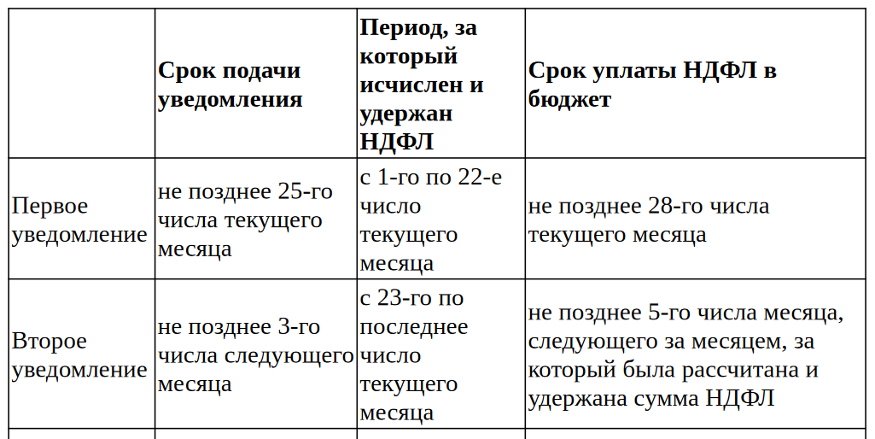

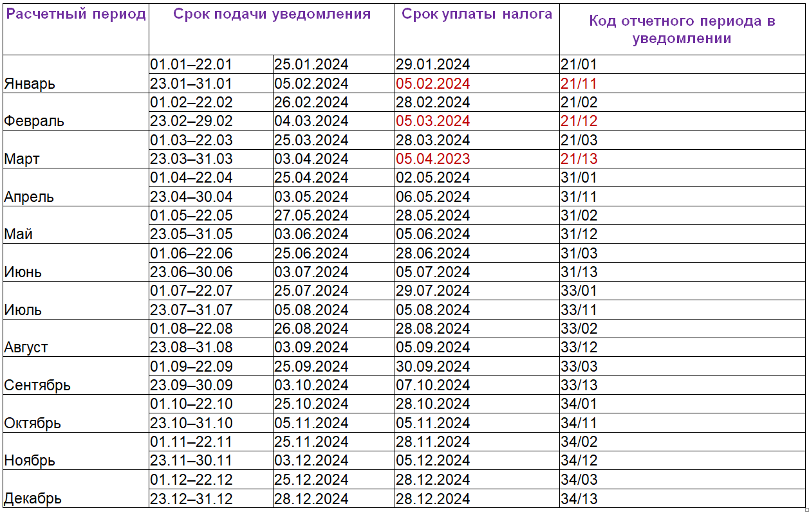

**Письмо ФНС России от 23.08.2023 N 8-5-03/0038@**

В статью 58 НК РФ внесены изменения, устанавливающие, что единым налоговым платежом может быть уплачена только государственная пошлина, в отношении уплаты которой арбитражным судом выдан исполнительный документ.

Таким образом, с 31.08.2023 **из перечня налогов, сборов, страховых взносов, подлежащих уплате в качестве единого налогового платежа, исключаются следующие КБК**:

- **18210802000011060110** (Государственная пошлина по делам, рассматриваемым **Конституционным Судом РФ** (государственная пошлина, уплачиваемая на основании судебных актов по результатам рассмотрения дел по существу))

- **18210803010011060110** (Государственная пошлина по делам, рассматриваемым **в судах общей юрисдикции, мировыми судьями** (за исключением Верховного Суда РФ) (государственная пошлина, уплачиваемая на основании судебных актов по результатам рассмотрения дел по существу))

- **18210803020011060110** (Государственная пошлина по делам, рассматриваемым **Верховным Судом РФ** (государственная пошлина, уплачиваемая на основании судебных актов по результатам рассмотрения дел по существу)).

**МИНИСТЕРСТВО ФИНАНСОВ РОССИЙСКОЙ ФЕДЕРАЦИИ**

**ФЕДЕРАЛЬНАЯ НАЛОГОВАЯ СЛУЖБА**

**ПИСЬМО**

**от 17 октября 2023 г. N БС-4-21/13243@**

**О РЕКОМЕНДАЦИЯХ**

**ПО ТИПОВЫМ ВОПРОСАМ ЗАПОЛНЕНИЯ И ПРЕДСТАВЛЕНИЯ В НАЛОГОВЫЙ**

**ОРГАН УВЕДОМЛЕНИЙ ОБ ИСЧИСЛЕННЫХ СУММАХ НАЛОГОВ, АВАНСОВЫХ**

**ПЛАТЕЖЕЙ ПО НАЛОГАМ (В ЧАСТИ НАЛОГООБЛОЖЕНИЯ**

**ИМУЩЕСТВА ОРГАНИЗАЦИЙ)**

В связи с поступающими в Федеральную налоговую службу вопросами, касающимися заполнения и представления в соответствии с пунктом 9 статьи 58 Налогового кодекса Российской Федерации уведомлений об исчисленных суммах налогов, авансовых платежей по налогам (в части налогообложения имущества организаций), а также принятием Федерального закона от 31.07.2023 N 389-ФЗ "О внесении изменений в части первую и вторую Налогового кодекса Российской Федерации, отдельные законодательные акты Российской Федерации и о приостановлении действия абзаца второго пункта 1 статьи 78 части первой Налогового кодекса Российской Федерации" направляем прилагаемые рекомендации.

Указанные рекомендации согласованы с Управлением по работе с задолженностью ФНС России.

С рекомендациями прошу ознакомить сотрудников налоговых органов, осуществляющих прием и обработку вышеуказанных уведомлений, а также обеспечивающих налогообложение имущества организаций, работу с налогоплательщиками - организациями.

Действительный

государственный советник

Российской Федерации

2 класса

С.Л.БОНДАРЧУК

Приложение

к письму ФНС России

от "__" ___________ 2023 г. N ________

**РЕКОМЕНДАЦИИ**

**ПО ТИПОВЫМ ВОПРОСАМ ЗАПОЛНЕНИЯ И ПРЕДСТАВЛЕНИЯ В НАЛОГОВЫЙ**

**ОРГАН В СООТВЕТСТВИИ С ПУНКТОМ 9 СТАТЬИ 58 НАЛОГОВОГО**

**КОДЕКСА РОССИЙСКОЙ ФЕДЕРАЦИИ УВЕДОМЛЕНИЙ ОБ ИСЧИСЛЕННЫХ**

**СУММАХ НАЛОГОВ, АВАНСОВЫХ ПЛАТЕЖЕЙ ПО НАЛОГАМ (В ЧАСТИ**

**НАЛОГООБЛОЖЕНИЯ ИМУЩЕСТВА ОРГАНИЗАЦИЙ) <1>**

--------------------------------

<1> Настоящие рекомендации носят сугубо информационно-справочный характер, не устанавливают общеобязательных для применения участниками налоговых правоотношений правовых норм и не препятствуют применению нормативно-правовых актов и судебных постановлений в значении, отличающемся от приведенных в рекомендациях.

Имеется ли у налогоплательщика - организации обязанность представлять в налоговый орган начиная с 1 января 2024 года уведомление об исчисленных суммах налогов, авансовых платежей по налогам (далее - Уведомление) в отношении суммы налога на имущество организаций за истекший налоговый период? Если имеется, то по каким объектам налогообложения?

Разъяснения (рекомендации):

в соответствии с пунктом 9 статьи 58 Налогового кодекса Российской Федерации (далее - Кодекс) Уведомление представляется в случае, если законодательством о налогах и сборах предусмотрена уплата (перечисление) налогов, авансовых платежей по налогам до представления соответствующей налоговой декларации (расчета) либо если обязанность по представлению налоговой декларации (расчета) не установлена Кодексом (за исключением уплаты налогов физическими лицами на основании налоговых уведомлений).

В отношении Уведомления об исчисленной сумме налога на имущество организаций (далее - налог) за истекший налоговый период применяется следующее.

а) В части объектов, облагаемых налогом исходя из среднегодовой стоимости и объектов налогоплательщиков - иностранных организаций, облагаемых налогом исходя из кадастровой стоимости (пункты 1, 2 статьи 375 Кодекса), сумма налога по которым отражается в налоговой декларации.

Согласно пункту 1 статьи 386 Кодекса, налогоплательщики обязаны по истечении налогового периода представлять в налоговые органы налоговую декларацию по налогу, если иное не предусмотрено статьей 386 Кодекса.

Начиная с 1 января 2024 г. налоговые декларации по итогам налогового периода представляются налогоплательщиками не позднее 25 февраля года, следующего за истекшим налоговым периодом (пункт 3 статьи 386 Кодекса в редакции Федерального закона от 31.07.2023 N 389-ФЗ).

Налог подлежит уплате налогоплательщиками в срок не позднее 28 февраля года, следующего за истекшим налоговым периодом, независимо от порядка определения налоговой базы (пункт 1 статьи 383 Кодекса).

С учетом изложенного начиная с 2024 г. законодательством о налогах и сборах предусмотрена уплата (перечисление) налога после представления соответствующей налоговой декларации. В таком случае у налогоплательщиков - организаций обязанность представления Уведомления по налогу за истекший налоговый период отсутствует.

б) В части объектов налогоплательщиков - российских организаций, облагаемых налогом исходя из кадастровой стоимости (пункт 2 статьи 375 Кодекса), сумма налога по которым не отражается в налоговой декларации.

Согласно пункту 3 статьи 386 Кодекса, налогоплательщики - российские организации не включают в налоговую декларацию по налогу сведения об объектах налогообложения, налоговая база по которым определяется как их кадастровая стоимость. В случае, если у налогоплательщика - российской организации в истекшем налоговом периоде имелись только указанные объекты налогообложения, налоговая декларация не представляется.

С учетом изложенного законодательством о налогах и сборах обязанность по представлению налоговой декларации в отношении рассматриваемых объектов налогообложения не установлена. В таком случае у налогоплательщиков - российских организаций имеется обязанность представления Уведомления по налогу за истекший налоговый период.

МИНИСТЕРСТВО ФИНАНСОВ РОССИЙСКОЙ ФЕДЕРАЦИИ

ФЕДЕРАЛЬНАЯ НАЛОГОВАЯ СЛУЖБА

ПРИКАЗ

от 29 февраля 2024 г. N ЕД-7-3/164@

ОБ УТВЕРЖДЕНИИ ПЕРЕЧНЯ

КОНТРОЛЬНЫХ СООТНОШЕНИЙ ПОКАЗАТЕЛЕЙ НАЛОГОВЫХ ДЕКЛАРАЦИЙ

(РАСЧЕТОВ), ПРЕДУСМОТРЕННЫХ АБЗАЦЕМ ВТОРЫМ ПОДПУНКТА 1

ПУНКТА 5 СТАТЬИ 11.3 НАЛОГОВОГО КОДЕКСА

РОССИЙСКОЙ ФЕДЕРАЦИИ

В соответствии с абзацем третьим подпункта 1 пункта 5 статьи 11.3 части первой Налогового кодекса Российской Федерации, абзацем первым пункта 1 Положения о Федеральной налоговой службе, утвержденного постановлением Правительства Российской Федерации от 30.09.2004 N 506, в целях утверждения перечня контрольных соотношений показателей налоговых деклараций (расчетов), а также в связи с принятием Федерального закона от 31.07.2021 N 389-ФЗ "О внесении изменений в части первую и вторую Налогового кодекса Российской Федерации, отдельные законодательные акты Российской Федерации и о приостановлении действия абзаца второго пункта 1 статьи 78 части первой Налогового кодекса Российской Федерации" приказываю:

1. Утвердить перечень контрольных соотношений показателей налоговых деклараций (расчетов), предусмотренных абзацем вторым подпункта 1 пункта 5 статьи 11.3 Налогового кодекса Российской Федерации, согласно приложению к настоящему приказу.

2. Настоящий приказ вступает в силу по истечении одного месяца со дня его официального опубликования.

3. Контроль за исполнением настоящего приказа возложить на заместителя руководителя Федеральной налоговой службы, координирующего и контролирующего деятельность Управления налогообложения юридических лиц.

Руководитель

Федеральной налоговой службы

Д.В.ЕГОРОВ

Приложение

к приказу ФНС России

от 29.02.2024 N ЕД-7-3/164@

ПЕРЕЧЕНЬ

КОНТРОЛЬНЫХ СООТНОШЕНИЙ ПОКАЗАТЕЛЕЙ НАЛОГОВЫХ ДЕКЛАРАЦИЙ

(РАСЧЕТОВ), ПРЕДУСМОТРЕННЫХ АБЗАЦЕМ ВТОРЫМ ПОДПУНКТА 1

ПУНКТА 5 СТАТЬИ 11.3 НАЛОГОВОГО КОДЕКСА

РОССИЙСКОЙ ФЕДЕРАЦИИ

|  |  |  |  |  |
| --- | --- | --- | --- | --- |
| N пункта | Наименование налоговой декларации (расчета) | N контрольного соотношения | Контрольное соотношение | Описание контрольного соотношения |
| 1 | Налоговая декларация по налогу на добавленную стоимость  (КНД <1> 1151001) | 1.1 | любая из строк 030, 040 раздела 1, 060 раздела 2  0 | Выявление отрицательных значений сумм налога в налоговой декларации, подлежащих уплате в бюджет, в случае, когда порядком заполнения <2> не предусмотрено (недопустимо) указание отрицательных значений. |
| 2 | Налоговая декларация по налогу на добавленную стоимость при оказании иностранными организациями услуг в электронной форме  (КНД 1151115) | 2.1 | значение строки 130 раздела 1  0 | Выявление отрицательных значений сумм налога в налоговой декларации, подлежащих уплате в бюджет, в случае, когда порядком заполнения не предусмотрено (недопустимо) указание отрицательных значений. |
| 3 | Налоговая декларация по налогу на прибыль организаций  (КНД 1151006) | 3.1 | любая из строк:  040, 050, 070, 080 подраздела 1.1 раздела 1;  120, 130, 140, 220, 230, 240 подраздела 1.2 раздела 1;  040 подраздела 1.3 раздела 1;  180, 190, 200, 210, 220, 230, 270, 271, 280, 281 листа 02  0 | Выявление отрицательных значений сумм налога в налоговой декларации, подлежащих уплате в бюджет, в случае, когда порядком заполнения не предусмотрено (недопустимо) указание отрицательных значений. |
| 3.2 | строка 270 листа 02 = строка 190 - (строка 220 + строка 250 + строка 268) | Сопоставление показателей листа 02 налоговой декларации.  Проверка на наличие ошибки в расчете суммы налога к доплате, исчисленного за отчетный (налоговый) период (с учетом округления). |
| 3.3 | строка 271 листа 02 = строка 200 - (строка 230 + строка 260 + строка 267 + строка 269) | Сопоставление показателей листа 02 налоговой декларации.  Проверка на наличие ошибки в расчете суммы налога к доплате, исчисленного за отчетный (налоговый) период (с учетом округления). |
| 3.4 | строка 280 листа 02 = (строка 220 + строка 250 + строка 268) - строка 190 | Сопоставление показателей листа 02 налоговой декларации.  Проверка на наличие ошибки в расчете суммы налога к уменьшению, исчисленного за отчетный (налоговый) период (с учетом округления). |
| 3.5 | строка 281 листа 02 = (строка 230 + строка 260 + строка 267 + строка 269) - строка 200 | Сопоставление показателей листа 02 налоговой декларации.  Проверка на наличие ошибки в расчете суммы налога к уменьшению, исчисленного за отчетный (налоговый) период (с учетом округления). |
| 4 | Налоговая декларация по налогу на прибыль иностранной организации  (КНД 1151038) | 4.1 | любая из строк 030,040 подраздела 1.1 раздела 1  0 | Выявление отрицательных значений сумм налога в налоговой декларации, подлежащих уплате в бюджет, в случае, когда порядком заполнения не предусмотрено (недопустимо) указание отрицательных значений. |
| 4.2 | любая из строк 030, 040 подразделов 1.2 и 1.3 раздела 1  0 | Выявление отрицательных значений сумм налога в налоговой декларации, подлежащих уплате в бюджет, в случае, когда порядком заполнения не предусмотрено (недопустимо) указание отрицательных значений. |
| 5 | Налоговая декларация по налогу на дополнительный доход от добычи углеводородного сырья  (КНД 1151029) | 5.1 | любая из строк 030, 040 раздела 1  0 | Выявление отрицательных значений сумм налога в налоговой декларации, подлежащих уплате в бюджет, в случае, когда порядком заполнения не  предусмотрено (недопустимо) указание отрицательных значений. |
| 5.2 | если строка 020 раздела 1 = строка 005 раздела 2 и строка 030 раздела 1 > 0, то строка 030 раздела 1 = сумма строк 150 раздела 2, уменьшенная на сумму строк 160 раздела 2;  если строка 020 раздела 1 = строка 005 раздела 2 и строка 040 раздела 1 > 0, то строка 040 раздела 1 = |сумма строк 150 раздела 2, уменьшенная на сумму строк 160 раздела 2| | Сопоставление показателей раздела 1 налоговой декларации с показателями разделов 2.  Проверка на наличие ошибки в переносе в итоговый раздел 1 налоговой декларации сумм из расчетных разделов 2. |
| 6 | Налоговая декларация по налогу на имущество организаций  (КНД 1152026) | 6.1 | любая из строк 030, 040 раздела 1  0 | Выявление отрицательных значений сумм налога в налоговой декларации, подлежащих уплате в бюджет, в случае, когда порядком заполнения не предусмотрено (недопустимо) указание отрицательных значений. |
| 6.2 | строка 040 раздела 1  строка 023 раздела 1 + строка 025 раздела 1 + строка 027 раздела 1 | Выявление несоответствий раздела 1 налоговой декларации.  Сумма налога, исчисленная к уменьшению по итогам налогового периода, не может превышать сумму трех авансовых платежей. |
| 6.3 | сумма строк 021 раздела 1 с соответствующим кодом ОКТМО <3> = сумма строк 260 разделов 2 с соответствующим кодом ОКТМО + сумма строк 260 разделов 2.2 с соответствующим кодом ОКТМО + сумма строк 130 разделов 3 с соответствующим кодом ОКТМО | Выявление несоответствий раздела 1 налоговой декларации и разделов 2, 2.2 и 3 в разрезе кодов ОКТМО. |
| 7 | Расчет сумм налога на доходы физических лиц, исчисленных и удержанных налоговым агентом (КНД 1151100) | 7.1 | для периодов до 01.01.2023 любая из строк 020, 022, 030, 032 раздела 1  0 | Выявление отрицательных значений сумм налога в расчете, подлежащих уплате в бюджет, в случае, когда порядком заполнения не предусмотрено (недопустимо) указание отрицательных значений. |
| 7.2 | для периодов до 01.01.2023 сумма строк 022 всех разделов 1  сумма строк 032 всех разделов 1 | Выявление несоответствий раздела 1 расчета. Сумма удержанного налога должна быть больше либо равна сумме возвращенного налога. |
| 7.3 | для периодов с 01.01.2023 по 31.12.2023 любая из строк 020, 021, 022, 023, 024, 030, 032 раздела 1  0 | Выявление отрицательных значений сумм налога в расчете, подлежащих уплате в бюджет, в случае, когда порядком заполнения не предусмотрено (недопустимо) указание отрицательных значений. |
| 7.4 | для периодов с 01.01.2023 по 31.12.2023 сумма (строка 021 + строка 022 + строка 023 + строка 024) всех разделов 1  сумма строк 032 всех разделов 1 | Выявление несоответствий раздела 1 расчета. Сумма удержанного налога должна быть больше либо равна сумме возвращенного налога. |
| 7.5 | для периодов с 01.01.2024 любая из строк 020, 021, 022, 023, 024, 025, 026, 030, 031, 032, 033, 034, 035, 036 раздела 1  0 | Выявление отрицательных значений сумм налога в расчете, подлежащих уплате в бюджет, в случае, когда порядком заполнения не предусмотрено (недопустимо) указание отрицательных значений. |
| 7.6 | для периодов с 01.01.2024 сумма (строка 021 + строка 022 + строка 023 + строка 024 + строка 025 + строка 026) всех разделов 1  сумма (строка 031 + строка 032 + строка 033 + строка 034 + строка 035 + строка 036) всех разделов 1 | Выявление несоответствий раздела 1 расчета. Сумма удержанного налога должна быть больше либо равна сумме возвращенного налога. |
| 8 | Налоговая декларация по акцизам на этиловый спирт, алкогольную и (или) подакцизную спиртосодержащую продукцию, сахаросодержащие напитки, а также на виноград  (КНД 1151090) | 8.1 | любая из строк 040 или 060 раздела 1  0 в разрезе КБК <4> | Выявление отрицательных значений сумм налога в налоговой декларации, подлежащих уплате в бюджет, в случае, когда порядком заполнения не предусмотрено (недопустимо) указание отрицательных значений. |
| 8.2 | строка 040 раздела 1 = графа 2 подраздела 2.4 раздела 2 по коду "40001", уменьшенная на значения графы 2 по коду "40002" в графе 1 подраздела 2.4 разделов 2, заполненных по кодам видов подакцизных товаров: 294, 226, 227, 252, 254, 275 и (или) 277, указанным в строке 010 раздела 2, в разрезе КБК по коду срока уплаты "03" по строке 030 раздела 1 | Сопоставление показателей раздела 1 налоговой декларации с разделом 2.  Проверка на наличие ошибки в переносе в итоговый раздел 1 налоговой декларации сумм из расчетного раздела 2. |
| 8.3 | строка 040 раздела 1 = сумма граф 2 подраздела 2.4 раздела 2 по кодам "60005", "60007", "60009" в графе 1 подраздела 2.4.1 раздела 2 в разрезе КБК по коду срока уплаты "02" по строке 030 раздела 1 | Сопоставление показателей раздела 1 налоговой декларации с разделом 2.  Проверка на наличие ошибки в переносе в итоговый раздел 1 налоговой декларации сумм из расчетного раздела 2. |
| 8.4 | строка 040 раздела 1 = сумма граф 2 подраздела 2.4 раздела 2 по кодам "60006" в графе 1 подраздела 2.4.1 раздела 2 в разрезе КБК по коду срока уплаты "01" по строке 030 раздела 1 | Сопоставление показателей раздела 1 налоговой декларации с разделом 2.  Проверка на наличие ошибки в переносе в итоговый раздел 1 налоговой декларации сумм из расчетного раздела 2. |
| 9 | Налоговая декларация по акцизам на табак (табачные изделия), табачную продукцию, электронные системы доставки никотина и жидкости для электронных систем доставки никотина  (КНД 1151074) | 9.1 | строка 030 раздела 1  0 в разрезе КБК | Выявление отрицательных значений сумм налога в налоговой декларации, подлежащих уплате в бюджет, в случае, когда порядком заполнения не предусмотрено (недопустимо) указание отрицательных значений. |
| 9.2 | строка 030 раздела 1 = значение графы 2 подраздела 2.4 раздела 2 по коду "40001", уменьшенная на значения графы 2 по коду "40002" в графе 1 подраздела 2.4 раздела 2 в разрезе КБК | Сопоставление показателей раздела 1 налоговой декларации с разделом 2.  Проверка на наличие ошибки в переносе в итоговый раздел 1 налоговой декларации сумм из расчетного раздела 2. |
| 10 | Налоговая декларация по акцизам на автомобильный бензин, дизельное топливо, моторные масла для дизельных и (или) карбюраторных (инжекторных) двигателей, прямогонный бензин, средние дистилляты, бензол, параксилол, ортоксилол, авиационный керосин, природный газ, этан, сжиженные углеводородные газы, сталь жидкую, автомобили легковые и мотоциклы  (КНД 1151089) | 10.1 | строка 030 раздела 1  0 в разрезе КБК | Выявление отрицательных значений сумм налога в налоговой декларации, подлежащих уплате в бюджет, в случае, когда порядком заполнения не предусмотрено (недопустимо) указание отрицательных значений. |
| 10.2 | строка 030 раздела 1 = сумма (значение графы 2 подраздела 2.4 раздела 2 по коду "40001", уменьшенной на значение графы 2 по коду "40002" и (или) по коду "40004" в графе 1 подраздела 2.4 раздела 2) + (значение строки 110 графы 3 раздела 3) в разрезе КБК | Сопоставление показателей раздела 1 налоговой декларации с разделами 2 и 3.  Проверка на наличие ошибки в переносе в итоговый раздел 1 налоговой декларации сумм из расчетных разделов 2 и 3. |
| 11 | Налоговая декларация по акцизам на нефтяное сырье  (КНД 1151095) | 11.1 | строка 030 или строка 040 раздела 1  0 в разрезе КБК | Выявление отрицательных значений сумм налога в налоговой декларации, подлежащих уплате в бюджет, в случае, когда порядком заполнения не предусмотрено (недопустимо) указание отрицательных значений. |
| 11.2 | в разрезе КБК:  строка 030 раздела 1 = строка 015 раздела 2, если раздел 3 не заполнен. Если раздел 3 заполнен, то строка 030 раздела 1 = строка 025 раздела 3;  или строка 040 раздела 1 = строка 020 раздела 3 | Сопоставление показателей раздела 1 налоговой декларации с разделами 2 и 3.  Проверка на наличие ошибки в переносе в итоговый раздел 1 налоговой декларации сумм из расчетных разделов 2 и 3. |
| 12 | Налоговая декларация по водному налогу  (КНД 1151072) | 12.1 | строка 030 раздела 1  0 | Выявление отрицательных значений сумм налога в налоговой декларации, подлежащих уплате в бюджет, в случае, когда порядком заполнения не предусмотрено (недопустимо) указание отрицательных значений. |
| 12.2 | сумма строк 030 раздела 1 = сумма строк 160 подраздела 2.1 и строк 130 подраздела 2.2 по соответствующему ОКТМО | Сопоставление показателей раздела 1 налоговой декларации с разделом 2.  Проверка на наличие ошибки в переносе в итоговый раздел 1 налоговой декларации сумм из расчетного раздела 2. |
|  |  | 13.1 | строка 030 раздела 1  0 | Выявление отрицательных значений сумм налога в налоговой декларации, подлежащих уплате в бюджет, в случае, когда порядком заполнения не предусмотрено (недопустимо) указание отрицательных значений. |
| 13.2 | строка 030 раздела 1 по соответствующему ОКТМО = сумма значений:  по строкам 150 раздела 2 по соответствующему ОКТМО, указанному по строке 040 подраздела 2.1 раздела 2, и (или) 340 подраздела 2.2 раздела 2 по соответствующему ОКТМО, указанному по строке 310 подраздела 2.2 раздела 2;  по строкам 170 раздела 4 с кодом "03100" по строке 010 по соответствующему ОКТМО, указанному по строке 040 раздела 4;  по строкам 180 подраздела 8.1 по соответствующему ОКТМО, указанному по строке 040 подраздела 8.1 раздела 8 и (или) 240 подраздела 8.2 раздела 8 по соответствующему ОКТМО, указанному по строке 210 подраздела 8.2 раздела 8 | Сопоставление показателей раздела 1 налоговой декларации с разделами, в которых отражаются начисления налога по нефти обезвоженной, обессоленной и стабилизированной.  Проверка на наличие ошибки в переносе в итоговый раздел 1 налоговой декларации сумм из расчетных разделов 2, 4 и 8. |
| 13 | Налоговая декларация по налогу на добычу полезных ископаемых  (КНД 1151054) | 13.3 | сумма строк 030 раздела 1 = сумма значений по строке 050 раздела 3, строкам 170 раздела 4 с кодом "03200" по строке 010 | Сопоставление показателей раздела 1 налоговой декларации с разделами, в которых отражаются начисления налога по газовому конденсату.  Проверка на наличие ошибки в переносе в итоговый раздел 1 налоговой декларации сумм из расчетных разделов 3 и 4. |
| 13.4 | сумма строк 030 раздела 1 = сумма строк 096, 097 раздела 3, строки 220 подраздела 3.1 раздела 3, строкам 170 раздела 4 с кодом "03300" по строке 010 | Сопоставление показателей раздела 1 налоговой декларации с разделами, в которых отражаются начисления налога по газу горючему природному. Проверка на наличие ошибки в переносе в итоговый раздел 1 налоговой декларации сумм из расчетных разделов 3 и 4. |
| 13.5 | сумма строк 030 раздела 1 = сумма строк 170 раздела 5 по соответствующему КБК и ОКТМО, указанному по строке 020 и 040 раздела 5 соответственно | Сопоставление показателей раздела 1 налоговой декларации с разделом 5.  Проверка на наличие ошибки в переносе в итоговый раздел 1 налоговой декларации сумм из расчетного раздела 5. |
| 13.6 | сумма строк 030 раздела 1 = сумма строк 052 подраздела 7.1 раздела 7 по соответствующему ОКТМО и КБК, указанному по строке 030 раздела 7 и 051 подраздела 7.1 раздела 7 соответственно | Сопоставление показателей раздела 1 налоговой декларации с разделом 7.  Проверка на наличие ошибки в переносе в итоговый раздел 1 налоговой декларации сумм из расчетного раздела 7. |
|  |  | 14.1 | любая из строк 020, 040, 050, 070, 080, 100, 101, 110, 120 раздела 1.1 или раздела 1.2  0 | Выявление отрицательных значений сумм налога в налоговой декларации, подлежащих уплате в бюджет, в случае, когда порядком заполнения не предусмотрено (недопустимо) указание отрицательных значений. |
| 14.2 | строка 020 раздела 1.1 + строка 040 раздела 1.1 + строка 070 раздела 1.1 + строка 100 раздела 1.1  строка 050 раздела 1.1 + строка 080 раздела 1.1 + строка 110 раздела 1.1 | Выявление несоответствий раздела 1.1 налоговой декларации.  Суммы налога (авансовых платежей по налогу) к уменьшению не могут превышать суммы налога (авансовых платежей по налогу) к уплате. |
| 14.3 | строка 020 раздела 1.2 + строка 040 раздела 1.2 + строка 070 раздела 1.2 + строка 100 раздела 1.2 + строка 120 раздела 1.2  строка 050 раздела 1.2 + строка 080 раздела 1.2 + строка 110 раздела 1.2 | Выявление несоответствий раздела 1.2 налоговой декларации.  Суммы налога (авансовых платежей по налогу) к уменьшению не могут превышать суммы налога (авансовых платежей по налогу) к уплате. |
| 14.4 | строка 020 раздела 1.1 + строка 040 раздела 1.1 + строка 070 раздела 1.1 + строка 100 раздела 1.1 + строка 020 раздела 1.2 + строка 040 раздела 1.2 + строка 070 раздела 1.2 + строка 100 раздела 1.2 + строка 120 раздела 1.2  200 000 000 руб., скорректированные на коэффициент-дефлятор <4>, установленный для налогового периода, за который представлена налоговая декларация x 20/100 | Выявление превышения порогового значения по размеру доходов, установленного для применения упрощенной системы налогообложения в налоговом периоде. |
| 14 | Налоговая декларация по налогу, уплачиваемому в связи с применением упрощенной системы налогообложения  (КНД 1152017) | 14.5 | (строка 133 раздела 2.1.1 - строка 143 раздела 2.1.1) - строка 163 раздела 2.1.2 = (строка 020 раздела 1.1 + строка 040 раздела 1.1+ строка 070 раздела 1.1 + строка 100 раздела 1.1) - (строка 050 раздела 1.1 + строка 080 раздела 1.1 + строка 110 раздела 1.1), при условии, что строка 101 раздела 1.1 = 0 | Сопоставление показателей раздела 1.1 налоговой декларации с показателями раздела 2.1.1 и 2.1.2. Проверка на наличие ошибки в расчете суммы налога, исчисленного за налоговый период. |
| 14.6 | строка 273 раздела 2.2 = (строка 020 раздела 1.2 + строка 040 раздела 1.2 + строка 070 раздела 1.2 + строка 100 раздела 1.2 + строка 120 раздела 1.2) - (строка 050 раздела 1.2 + строка 080 раздела 1.2 + строка 110 раздела 1.2), при условии, что строка 273 раздела 2.2  строке 280 раздела 2.2 и строка 101 раздела 1.2 = 0 | Сопоставление показателей раздела 1.2 налоговой декларации с показателем раздела 2.2.  Проверка на наличие ошибки в расчете суммы налога, исчисленного за налоговый период. |
|  |  | 14.7 | строка 280 раздела 2.2 = (строка 020 раздела 1.2 + строка 040 раздела 1.2 + строка 070 раздела 1.2 + строка 100 раздела 1.2 + строка 120 раздела 1.2) - (строка 050 раздела 1.2 + строка 080 раздела 1.2 + строка 110 раздела 1.2), при условии, что строка 280 раздела 2.2  строки 273 раздела 2.2 и строка 101 раздела 1.2 = 0 | Сопоставление показателей раздела 1.2 налоговой декларации с показателем раздела 2.2.  Проверка на наличие ошибки в расчете суммы минимального налога, исчисленного за налоговый период. |
| 14.8 | строка 113 раздела 2.1.1  200 000 000 руб., скорректированные на коэффициент-дефлятор, установленный для налогового периода, за который представлена налоговая декларация | Выявление превышения предельного значения по размеру доходов, установленного для применения упрощенной системы налогообложения в налоговом периоде. |
| 14.9 | строка 113 раздела 2.1.2  200 000 000 руб., скорректированные на коэффициент-дефлятор, установленный для налогового периода, за который представлена налоговая декларация | Выявление превышения предельного значения по размеру доходов, установленного для применения упрощенной системы налогообложения в налоговом периоде. |
| 14.10 | строка 213 раздела 2.2  200 000 000 руб., скорректированные на коэффициент-дефлятор, установленный для налогового периода, за который представлена налоговая декларация | Выявление превышения предельного значения по размеру доходов, установленных для применения упрощенной системы налогообложения в налоговом периоде. |
| 15 | Налоговая декларация по единому сельскохозяйственному налогу  (КНД 1151059) | 15.1 | любая из строк 002, 004, 005 раздела 1  0 | Выявление отрицательных значений сумм налога в налоговой декларации, подлежащих уплате в бюджет, в случае, когда порядком заполнения не предусмотрено (недопустимо) указание отрицательных значений. |
| 15.2 | строка 002 раздела 1  строки 005 раздела 1 | Выявление несоответствий раздела 1 налоговой декларации.  Сумма налога к уменьшению за налоговый период не может превышать сумму авансового платежа по налогу. |
| 15.3 | строка 050 раздела 2 = строка 002 раздела 1 + строка 004 раздела 1 - строка 005 раздела 1 | Сопоставление показателей раздела 1 налоговой декларации с разделом 2.  Проверка на наличие ошибки в расчете суммы налога, исчисленного за налоговый период. |
| 16 | Налоговая декларация по налогу на игорный бизнес  (КНД 1152011) | 16.1 | строка 030 раздела 1  0 | Выявление отрицательных значений сумм налога в налоговой декларации, подлежащих уплате в бюджет, в случае, когда порядком заполнения не предусмотрено (недопустимо) указание отрицательных значений. |
| 16.2 | строка 030 раздела 1 = сумма значений графы 4 строк: 070, 080, 090, 100, 110, 120, 130, 140 подраздела 2.1 раздела 2 | Сопоставление показателей раздела 1 и подраздела 2.1 раздела 2.  Проверка на наличие ошибки в переносе в итоговый раздел 1 налоговой декларации сумм из расчетного подраздела 2.1 раздела 2. |
| 16.3 | строка 070 графы 4 подраздела 2.1 = сумма значений строк 090 подраздела 2.2 раздела 2 | Сопоставление показателей подразделов 2.1 и 2.2 раздела 2.  Проверка на наличие ошибки в переносе в подраздел 2.1 раздела 2 налоговой декларации сумм из расчетного подраздела 2.2 раздела 2. |
| 17 | Налоговый расчет сумм доходов, выплаченных иностранным организациям, и сумм удержанных налогов  (КНД 1151056) | 17.1 | строки: 030, 040, 050 раздела 1 0 в разрезе КБК | Выявление отрицательных значений сумм налога в налоговом расчете, подлежащих уплате в бюджет, в случае, когда порядком заполнения не предусмотрено (недопустимо) указание отрицательных значений. |
| 17.2 | сумма строк 030, 040, 050 раздела 1 = сумма строк 140 подраздела 3.2 раздела 3 | Сопоставление показателей раздела 1 налогового расчета с подразделом 3.2 раздела 3.  Проверка на наличие ошибки в переносе в итоговый раздел 1 налогового расчета сумм из расчетного подраздела 3.2 раздела 3. |
| 17.3 | сумма строк 030, 040, 050 раздела 1 = сумма строк 040 подраздела 2.1 раздела 2 | Сопоставление показателей раздела 1 и подраздела 2.1 раздела 2.  Проверка на наличие ошибки в переносе в итоговый раздел 1 налогового расчета сумм из подраздела 2.1 раздела 2 налогового расчета. |
| 18 | Налоговая декларация по косвенным налогам (налогу на добавленную стоимость и акцизам) при импорте товаров на территорию Российской Федерации с территории государств - членов Евразийского экономического союза  (КНД 1151088) | - | Налог на добавленную стоимость: | - |
| 18.1 | значение любой из строк 030, 031, 032, 033, 034, 035 графы 3 раздела 1, строки 070 раздела 1.1  0 | Выявление отрицательных значений сумм налога в налоговой декларации, подлежащих уплате в бюджет, в случае, когда порядком заполнения не предусмотрено (недопустимо) указание отрицательных значений. |
| 18.2 | строка 030 раздела 1 = строка (031 + 032 + 033 + 034 + 035) раздела 1 + сумма строк 070 раздела 1.1 | Контроль за правильностью расчета показателя суммы налога, подлежащей уплате в бюджет. |
| - | Акцизы: | - |
| 18.3 | строка 030 графы 3 раздела 2 или раздела 3  0 | Выявление отрицательных значений сумм налога в налоговой декларации, подлежащих уплате в бюджет, в случае, когда порядком заполнения не предусмотрено (недопустимо) указание отрицательных значений. |
| 18.4 | строка 030 раздела 2 = сумма строк 050 раздела 2 по соответствующему КБК | Контроль за правильностью расчета показателя суммы налога, подлежащей уплате в бюджет. |
| 18.5 | строка 030 раздела 3 = сумма строк 050 раздела 3 по соответствующему КБК | Контроль за правильностью расчета показателя суммы налога, подлежащей уплате в бюджет. |
| 19 | Налоговая декларация по налогу на прибыль организаций при выполнении соглашения о разделе продукции (КНД 1151082) | 19.1 | любая из строк: 030, 040, 060, 070 раздела 1; любая из строк 100, 110, 120, 130, 140, 150 раздела 2  0 | Выявление отрицательных значений сумм налога в налоговой декларации, подлежащих уплате в бюджет, в случае, когда порядком заполнения не предусмотрено (недопустимо) указание отрицательных значений. |
| 19.2 | строка 030 раздела 1 = строка 110 - строка 140 раздела 2, если строка 110 > строки 140 раздела 2 | Сопоставление показателей раздела 1 налоговой декларации с разделом 2.  Проверка на наличие ошибки в переносе в итоговый раздел 1 налоговой декларации сумм из расчетного раздела 2. |
| 19.3 | строка 060 раздела 1 = строка 120 - строка 150 раздела 2, если строка 120 > строки 150 раздела 2 | Сопоставление показателей раздела 1 налоговой декларации с разделом 2.  Проверка на наличие ошибки в переносе в итоговый раздел 1 налоговой декларации сумм из расчетного раздела 2. |
| 19.4 | строка 040 раздела 1 = строка 140 строка 110 раздела 2, если строка 140 > строки 110 раздела 2 | Сопоставление показателей раздела 1 налоговой декларации с разделом 2.  Проверка на наличие ошибки в переносе в итоговый раздел 1 налоговой декларации сумм из расчетного раздела 2. |
| 19.5 | строка 070 раздела 1 = строка 150 - строка 120 раздела 2, если строка 150 > строки 120 раздела 2 | Сопоставление показателей раздела 1 налоговой декларации с разделом 2.  Проверка на наличие ошибки в переносе в итоговый раздел 1 налоговой декларации сумм из расчетного раздела 2. |

## ФЕДЕРАЛЬНАЯ НАЛОГОВАЯ СЛУЖБА

## ПИСЬМО

## от 26 января 2024 г. N БВ-4-8/748

## ОБ ИСПОЛЬЗОВАНИИ МЕХАНИЗМА КОРРЕКТИРОВОК

ФНС России сообщает, что при проведении мероприятий по завершению операций и подведению итогов 2023 года по результатам квитирования платежей, полученных через ГИС ГМП и в Выписках из лицевого счета за 2023 год, выявлены ситуации, при которых платежи, переданные кредитными организациями в ГИС ГМП в последние дни 2023 года, были фактически перечислены в бюджетную систему Российской Федерации только в 2024 году.

Неверное заполнение кредитными организациями даты списания в Выписке из лицевого счета, переданной Федеральным казначейством, привело к излишнему начислению пени.

При этом в соответствии со статьей 45 Налогового кодекса Российской Федерации единый налоговый платеж учитывается на едином налоговом счете на основании информации, поступающей из Государственной информационной системы о государственных и муниципальных платежах, со дня предъявления в банк поручения на перечисление в бюджетную систему Российской Федерации на счет Федерального казначейства денежных средств со счета налогоплательщика (со счета иного лица в случае уплаты им налога за налогоплательщика) в банке при наличии на нем достаточного денежного остатка на день платежа.

В этой связи при обращении плательщиков с расчетным документом 2023 года и подтверждением, что банком в Федеральное казначейство передана неверная дата списания с расчетного счета - после 01.01.2024, ФНС России для исключения жалоб и обеспечения достоверного состояния расчетов с бюджетом рекомендует УФНС России по субъектам РФ и МИ ФНС России по крупнейшим плательщикам применить порядок, изложенный в письме ФНС России от 08.08.2023 N БВ-5-8/1288дсп@, с учетом следующих особенностей:

- применяется на общее сальдо ЕНС - в случае если платеж остался на ЕНС или был распределен в счет погашения задолженности по налогу, по конкретному ОКНО - в случае, если ЕНП распределен в счет погашения начисления по КБК, для которых начисление пеней считается для конкретной ОКНО;

- не применяется в случае если ЕНП распределен в счет погашения задолженности по пеням, штрафам, процентам, государственной пошлине, а также учтен в счет погашения задолженности, находящейся в процедуре банкротства.

При вынесении решения инспектор должен заполнить следующие обязательные параметры:

- сумма обязанности, на которую не будет начисляться пеня (обязательный для заполнения);

- дата начала периода, за который не будет начисляться пеня (обязательный для заполнения), равна дате предшествующей дате приема платежа ГИС ГМП;

- дата окончания периода, за который не будет начисляться пени, равна дате списания по дате выписки;

- основание - недоимка, образовавшаяся в результате выполнения письменных разъяснений (налоговый мониторинг).

Следует обратить особое внимание, что если платежи, по которым будут применены настоящие рекомендации, впоследствии исключить из ОКНО, в том числе отнести их в ведомость невыясненных для уточнения реквизитов, в случае неправильного определения плательщика отменить решение будет нельзя, что приведет к некорректному состоянию расчетов. Поэтому при проведении изложенных выше работ следует удостовериться, что платеж принадлежит конкретному плательщику, и только после этого применять механизм для урегулирования пени.

**Письмо ФНС России от 10.04.2024 N ЗГ-2-8/5702@**

В соответствии с пунктом 9 статьи 58 НК РФ для распределения единого налогового платежа по платежам с авансовой системой расчетов, по которым дата представления декларации или начисления налогов налоговым органом самостоятельно позже, чем срок уплаты налога, предусмотрена обязанность по представлению плательщиком уведомления об исчисленных суммах налогов, сборов, авансовых платежей по налогам, страховых взносов (далее - Уведомление), форма которого утверждена приказом ФНС России от 02.11.2022 N ЕД-7-8/1047@.

**Уведомление** является многострочным и **может содержать сведения об обязательствах имущественных налогов по всем срокам уплаты налога на имущество организаций, транспортного и земельного налогов**.

То есть **в одном Уведомлении может быть представлена информация не только по срокам уплаты авансовых платежей по указанным налогам, но и по сроку уплаты налога за налоговый период**.

Исключение составляет обязательство по налогу на имущество по итогам налогового периода, сумма налога к уплате должна состоять только исходя из расчета по кадастровой стоимости.

## МИНИСТЕРСТВО ФИНАНСОВ РОССИЙСКОЙ ФЕДЕРАЦИИ

## ФЕДЕРАЛЬНАЯ НАЛОГОВАЯ СЛУЖБА

## ПИСЬМО

## от 25 марта 2024 г. N БС-4-21/3309@

## ОБ УКАЗАНИИ

## КОДА ПО ОКТМО В УВЕДОМЛЕНИЯХ ОБ ИСЧИСЛЕННЫХ СУММАХ НАЛОГОВ,

## АВАНСОВЫХ ПЛАТЕЖЕЙ ПО НАЛОГАМ, СБОРОВ, СТРАХОВЫХ ВЗНОСОВ

## (ПРИ ИСЧИСЛЕНИИ НАЛОГА НА ИМУЩЕСТВО ОРГАНИЗАЦИЙ,

## АВАНСОВЫХ ПЛАТЕЖЕЙ ПО ЭТОМУ НАЛОГУ)

В связи с поступающими в Федеральную налоговую службу обращениями по вопросу об указании кода по ОКТМО в уведомлениях об исчисленных суммах налогов, авансовых платежей по налогам, сборов, страховых взносов (далее - уведомление) при исчислении налога на имущество организаций (далее - налог), авансовых платежей по налогу информируем.

Согласно пункту 2.6.2 Порядка заполнения уведомления об исчисленных суммах налогов, авансовых платежей по налогам, сборов, страховых взносов, утвержденного приказом ФНС России от 02.11.2022 N ЕД-7-8/1047@ (зарегистрирован Минюстом России 06.12.2022, регистрационный N 71387), в поле "Код по ОКТМО" уведомления указывается код Общероссийского классификатора территорий муниципальных образований (далее - ОКТМО).

При указании значений кода ОКТМО следует учитывать особенности исчисления и уплаты налогов, установленные частью второй Налогового кодекса Российской Федерации (далее - Налоговый кодекс).

Особенности исчисления и уплаты налога, авансовых платежей по налогу установлены главой 30 Налогового кодекса.

В частности, согласно пункту 13 статьи 378.2 Налогового кодекса, организация в отношении объектов недвижимого имущества, налоговая база в отношении которых определяется как кадастровая стоимость, уплачивает налог (авансовые платежи по налогу) в бюджет по месту нахождения каждого из указанных объектов недвижимого имущества.

Для случаев определения налоговой базы как среднегодовой стоимости имущества пунктом 3 статьи 383 Налогового кодекса предусмотрено, что в отношении имущества, находящегося на балансе российской организации, налог и авансовые платежи по налогу подлежат уплате в бюджет по местонахождению указанной организации с учетом особенностей, предусмотренных статьями 384, 385 и 385.2 Налогового кодекса.

При этом согласно статье 384 Налогового кодекса, организация, в состав которой входят обособленные подразделения, имеющие отдельный баланс, уплачивает налог (авансовые платежи по налогу) в бюджет по местонахождению каждого из обособленных подразделений в отношении имущества, признаваемого объектом налогообложения в соответствии со статьей 374 Налогового кодекса, находящегося на отдельном балансе каждого из них (далее также - объекты недвижимого имущества обособленного подразделения) с учетом особенностей, установленных статьей 378.2 Налогового кодекса.

Исходя из статьи 385 Налогового кодекса организация, учитывающая на балансе объекты недвижимого имущества, находящиеся вне местонахождения организации или ее обособленного подразделения, имеющего отдельный баланс, уплачивает налог (авансовые платежи по налогу) в бюджет по местонахождению каждого из указанных объектов недвижимого имущества с учетом особенностей, установленных статьей 378.2 Налогового кодекса.

Согласно пунктам 1, 2 статьи 385.2 Налогового кодекса, в отношении имущества, входящего в состав Единой системы газоснабжения, налог (авансовые платежи по налогу) исчисляется (исчисляются) исходя из налоговой базы, определенной в целом по субъекту Российской Федерации, и уплачивается (уплачиваются) в бюджеты субъектов Российской Федерации по фактическому месту нахождения этого имущества. При этом фактическим местом нахождения имущества признается территория соответствующего субъекта Российской Федерации, в котором осуществляются добыча, транспортировка, хранение и (или) поставки газа.

В отношении имущества, место нахождения которого во внутренних морских водах Российской Федерации, в территориальном море Российской Федерации, на континентальном шельфе Российской Федерации, в исключительной экономической зоне Российской Федерации и (или) за пределами территории Российской Федерации (для российских организаций), налоговая декларация, содержащая расчет налога, представляется в налоговый орган по месту нахождения российской организации (месту учета в налоговых органах постоянного представительства иностранной организации) (абзац второй пункта 1 статьи 386 Налогового кодекса).

В связи с изложенным при взаимодействии территориальных налоговых органов с налогоплательщиками рекомендуем учитывать, что в уведомлении по налогу, авансовым платежам по налогу может указываться:

1) в отношении объектов налогообложения, указанных в пункте 13 статьи 378.2 Налогового кодекса, - код по ОКТМО, соответствующий территории муниципального образования по месту нахождения каждого объекта налогообложения;

2) в отношении объектов налогообложения, указанных в абзаце втором пункта 1 статьи 386 Налогового кодекса, - код по ОКТМО, соответствующий территории муниципального образования по месту нахождения налогоплательщика - российской организации (месту учета в налоговых органах постоянного представительства иностранной организации);

3) в отношении иных объектов налогообложения - код по ОКТМО, соответствующий территории муниципального образования:

- по месту нахождения налогоплательщика-организации, за исключением объектов налогообложения, находящихся вне местонахождения организации, и объектов недвижимого имущества обособленного подразделения;

- по месту нахождения объектов налогообложения в остальных случаях, в т.ч. в отношении объектов налогообложения, находящихся вне местонахождения организации, и объектов недвижимого имущества обособленного подразделения.

Указание в уведомлении кода по ОКТМО не зависит от применения порядка представления налоговой декларации по налогу, предусмотренного пунктом 1.1 статьи 386 Налогового кодекса.

Настоящая информация согласована с Управлением по работе с задолженностью ФНС России.

Настоящее письмо носит информационно-справочный (рекомендательный) характер, не устанавливает общеобязательных правовых норм и не препятствует применению нормативно-правовых актов и судебных постановлений в значении, отличающемся от вышеизложенных разъяснений.